**TRADISI PENAMBAHAN *SEPEKOL KAWO* PADA SISTEM CICIL PEMBELIAN KEBUN KOPI YANG KURANG BAYAR MENURUT PERSPEKTIF HUKUM EKONOMI SYARIAH**

**(Studi Tanjung Agung Kecamatan Ulu Musi Kabupaten Empat Lawang)**

**SKRIPSI**

**Disusun Untuk Memenuhi Salah Satu Syarat Memperoleh Gelar**

**Sarjana Hukum**



**Oleh:**

**WINDI BULANDARI**

**1930104129**

**PROGRAM STUDI HUKUM EKONOMI SYARIAH**

**FAKULTAS SYARIAH DAN HUKUM**

**UNIVERSITAS ISLAM NEGERI RADEN FATAH PALEMBANG**

**2023**

**MOTO DAN PERSEMBAHAN**

**MOTO**

**يَٰٓأَيُّهَا ٱلنَّاسُ كُلُوا۟ مِمَّا فِى ٱلْأَرْضِ حَلَٰلًا طَيِّبًا وَلَا تَتَّبِعُوا۟ خُطُوَٰتِ ٱلشَّيْطَٰنِ ۚ إِنَّهُۥ لَكُمْ عَدُوٌّ مُّبِينٌ**

*“Wahai manusia! makanlah dari (makanan) yang halal dan baik yang terdapat di bumi, dan janganlah kamu mengikuti langkah-langkah setan. Sungguh, setan itu musuh yang nyata bagimu”. (Q.S. Al-Baqarah: 168)*

***“MEMPERSEMBAHKAN”***

1. *Kepada orang tuaku yang tercinta dan terhebat, Ayahanda yang tangguh dan tersayang Davis Parizal bin Umar Hasan dan ibundaku tercinta dan tersabar Sopya binti Ishar yang telah mendidikku, membesarkanku, menasehatiku dan memberikan Do’a serta dukungan dalam menyelesaikan skripsi ini*.
2. *Kedua saudaraku, kedua adikku Yuni Susanti dan Dewi Anjani yang telah memberi motivasi, menjadi teman curhat mendengar keluh kesahku dan memberikan semangat kepadaku dalam proses penyelesaian skripsi ini. Tidak lupa juga keluarga besarku dari ayah dan ibu yang telah membantu meringankan beban orang tuaku dalam membiayai kuliahku, ku ucapkan banyak terima kasih.*
3. *Sahabat perjuangan Hukum Ekonomi Syariah*
4. *Almamater Universitas Islam Negeri Raden Fatah Palembang*

**ABSTRAK**

Tradisi Penambahan *Sepekol Kawo* Pada Sistem Cicil Pembelian Kebun Kopi yang Kurang Bayar Menurut Perspektif Hukum Islam (Studi diDesa Tanjung Agung Kecamatan Ulu Musi Kabupaten Empat Lawang). Tradisi ini merujuk pada praktik dimana petani kopi menambahkan *sepekol kawo* sebagai pembayaran tambahan jika mereka mengalami kekurangan pembayaran telah menjadi praktik yang lama dan dianggap bermanfaat oleh para petani kopi. Tradisi ini membantu petani, terutama memiliki keterbatasan modal, untuk memulai usaha pertanian dengan memanfaatkan hasil panen kopi mereka sebagai pembayaran. Adapun rumusan masalah penelitian ini adalah: pertama, Bagaimana Praktik Tradisi Penambahan *Sepekol Kawo* Pada Sistem Cicil Pembelian Kebun Kopi yang Kurang Bayar Desa Tanjung Agung. Kedua, Bagaimanaperspektif hukum Islam terhadap tradisi penambahan *sepekol* k*awo* pada sistem cicil pembelian kebun kopi yang kurang bayar di Desa Tanjung Agung Kecamatan Ulu Musi Kabupaten Empat Lawang.

Penelitian ini merupakan penelitian ini penelitian lapangan (*field research*) dengan menggunakan jenis data dalam penelitian ini data kualitatif, sumber data yang digunakan adalah data primer (data yang secara langsung diperoleh dari data pertama lokasi penelitian), data sekunder (data yang diperoleh dari *literatur*, berupa data tertulis seperti buku, jurnal, makalah, laporan penelitian, Data yang diperoleh akan dianalisis secara deskriptif kualitatif, kemudian akan disimpulkan secara deduktif.

Berdasarkan penelitian yang diperoleh dapat disimpulkan bahwa: (1) Di Desa Tanjung Agung tradisi penambahan *sepekol kawo* ialah kebiasaan dalam masyarakat pada praktik atau kesepakatan diantara pelaku bisnis kopi dimana pembeli tidak dapat membayar penuh jumlah yang seharusnya dibayarkan untuk membeli kebun kopi, maka syarat alternatif menerima sepekol kawo sebagai tambahan atas pembayaran yang kurang.

(2) Dan menurut Hukum Islam tradisi ini mengandung riba nasi’ah didalamnya.

***Kata Kunci :Jual beli kredit, Riba, Urf***

**PEDOMAN TRANSLITERASI**

Penulisan transliterasi Arab-latin dalam skripsi ini menggunakan pedoman transliterasi berdasarkan keputusan bersama Menteri Agama RI dan Menteri Kebudayaan RI No. 158 Tahun 1987 dan No. 0543b/U/1987yang secara garis besar dapat diuraikan sebagai berikut:

1. **Konsonan**

|  |  |  |  |
| --- | --- | --- | --- |
| **Huruf** | **Nama** | **Penulisan** | |
| Huruf capital | Huruf kecil |
| ا | Alif | Tidak dilambangkan | |
| ب | Ba | B | B |
| ت | Ta | T | T |
| ث | Tsa | Ts | Ts |
| ج | Jim | J | J |
| ح | H | H | H |
| خ | Kha | Kh | Kh |
| د | Dal | D | D |
| ذ | Dzal | Dz | Dz |
| ر | Ra | R | R |
| ز | Zai | Z | Z |
| س | Sin | S | S |
| ش | Syin | Sy | Sy |
| ص | Shad | Sh | Sh |
| ض | Dhad | Dl | Dl |
| ط | Tha | Th | Th |
| ظ | Zha | Zh | Zh |
| ع | ‘Ain | ‘ | ‘ |
| غ | Ghain | Gh | Gh |
| ف | Fa | F | F |
| ق | Qaf | Q | Q |
| ك | Kaf | K | K |
| ل | Lam | L | L |
| م | Mim | M | M |
| ن | Nun | N | N |
| و | Waw | W | W |
| ھ | Ha | H | H |
| ء | Hamzah | ٔ | ٔ |
| ي | Ya | Y | Y |

1. **Vokal**

Sebagaimana halnya vocal Bahasa Indonesia, vocal Bahasa Arab terdiri dari vokal tunggal (monoftong) dan vokal rangkap (diftong).

1. **Vokal tunggal** dilambangkan dengan harakat

Contoh:

|  |  |  |  |
| --- | --- | --- | --- |
| **Tanda** | **Nama** | **Latin** | **Contoh** |
| اٙ | *Fathah* | A | مَنْ |
| اِ | *Kasrah* | I | مِنْ |
| اُ | *Dhammah* | U | رُفِعٙ |

1. **Vokal rangkap** dilambangkan dengan gabungan harakat dan huruf.

Contoh:

|  |  |  |  |
| --- | --- | --- | --- |
| **Tanda** | **Nama** | **Latin** | **Contoh** |
| لٙي | *Fathah dan ya* | Ai | كٙيْفٙ |
| تٙوْ | *Fathah dan waw* | Au | حٙوْلٙ |

1. **Maddah**

Maddah atau vokal panjang dilambangkan dengan huruf dan symbol (tanda).

Contoh:

|  |  |  |  |  |
| --- | --- | --- | --- | --- |
| **Tanda** | **Nama** | **Latin** | **Contoh** | **Ditulis** |
| ماا  مى | *Fathah dan alif atau Fathah dan alif yang menggunkan huruf ya* | Ā/ā | مٙات \  رَمٙى | Māta/  Rama |
| ي | *Kasrah dan ya* | Ī/ī | قِيْلٙ | Qīla |
| مُوْ | *Dhammad dan waw* | Ū/ū | يٙمُوْتُ | Yamūtu |

1. **Ta Marbuthah**

Transliterasi Ta Marbuthah dijelaskan sebagai berikut:

1. Ta Marbuthah hidup atau yang berharakat *fathah*, *kasrah* dan *dhammah* maka transliterasinya adalah huruf ţ;
2. Ta Marbuthah yang sukun (mati) maka transliterasinya adalah huruh *h*;

Kata yang diakhiri Ta Marbuthah diikuti oleh kata sandang *al* serta bacaan kedua kata tersebut terpisah, maka Ta Marbuthah itu ditransliterasikan dengan *h*.

Contoh:

الْأٙطْفٙالِرٙوْضٙةُ = *Raudhatul athfāl*

الْمُنٙوّٙرٙةُاٙلْمٙدِيْنٙةُ = *Al*-*Madīnah al*-*Munawwarah*

الدِّيْنِيٙةُاٙلْمٙدْرٙسٙة = *Al*-*madrasah ad*-*dīniyah*

1. **Syaddah (Tasydid)**

Syaddah atau tasydid ditransliterasikan dengan menggandakan penulisan huruf yang bertanda syaddah tersebut.

Misalnya:

**رٙبّٙنٙا =** *Rabbanā* **نٙزّٙلٙ =** *Nazzala*

**اٙلْبِرُّ =** *Al*-*birr* **اٙلْحٙجُّ** = *Al*-*Hajj*

1. **Kata Sandang *al***
2. Diikuti oleh huruf *as-syamsiyah*, maka ditranslitersaikan dengan bunyinya, yaitu huruf [*ī*] diganti dengan huruf yang sama dengan huruf yang mengikutinya.

Contoh:

اٙلسّٙيِّدُ = *As*-*Sayyidu* اٙلتّٙوّٙابُ = *At*-*Tawwābu*

اٙلرّٙجُلُ = *Ar*-*Rajulu* اٙلشّٙمْشُ = *As*-*Syams*

1. Diikuti oleh huruf *al-Qomariyah*, maka ditransliterasikan sesuai dengan aturan-aturan bunyinya.

Contoh:

اٙلْجٙلٙالُ = *Al*-*Jalāl* اٙلْبٙدِيْعُ = *Al*-*badī*’*u*

اٙلْكِتٙابُ = *Al-kitāb* اّلْقٙمٙرُ = *Al*-*qomaru*

Catatan: kata sandang ditulis secara terpisah dari kata yang mengikutinya dan diberi tanda hubung (-), baik diikuti huruf *as*-*Syamsiyah* maupun *al-Qomariyah*.

1. **Hamzah**

*Hamzah* ditransliterasikan dengan apostrof.Namun hal ini hanya berlaku bagi *hamzah* yang terletak di tengah dan akhir kata.Apabila terletak di awal kata, *hamzah* tidak dilambangkan karena dalam tulisannya berupa alif.

Contoh:

خُذُوْنٙتٙأْ = *Ta’khuzūna* أُمِرْتُ = *Umirtu*

اٙالشُّھٙدٙاءُ = *As*-*Syuhadā* بِھٙاتِفٙأْ = *Fa’ti bihā*

1. **Penulisan Kata**

Setiap kata, baik *fi*’*il*, *isim* maupun *huruf* pada dasarnya ditulis terpisah. Akan tetapi, suatu kata yang didalamnya ada harakat atau huruf yang tidak dibaca (dihilangkan), maka transliterasi kata seperi itu dirangkaikan dengan kata setelahnya.

Contoh:

|  |  |  |
| --- | --- | --- |
| **Arab** | **Semestinya** | **Cara Transliterasi** |
| ألْكٙيْلٙوٙأٙوْفُوْا | *Wa aufū al*-*kaila* | *Wa auful*-*kaila* |
| ١لنّٙسِعٙلٙىوٙلِلّٙهِ | *Wa lillahi* ‘*ala al*-*nas* | *Wa lillāhi ‘alannās* |
| الْمٙدْرٙسٙةِفِىيدْرُسُ | *Yadrusu fi*’*al*-*madrasah* | *Yadrusu fil*-*madrasah* |

1. **Huruf Kapital**

Penggunaan huruf capital sebagaimana halnya yang berlaku dalam Bahasa Indonesia (EYD), antara lain huruf kapital ditulis untuk huruf awal kalimat, awal nama dan awal nama tempat. Apabila awal nama atau tempat tersebut didahului kata sandang *al*, maka yang ditulis dengan huruf kapital adalah huruf awal kata sandangnya.

Contoh:

|  |  |  |
| --- | --- | --- |
| **Kedudukan** | **Arab** | **Transliterasi** |
| Awal kalimat | نٙفْسٙهُعٙرٙفٙمّنْ | *Man* ‘*arafa nafsahu* |
| Nama diri | رٙسُوْلٌاِلاّٙمُحٙمّٙدٌوٙمٙا | *Wa mā Muhammadun illā rasūl* |
| nama tempat | الْمُنٙوّٙرٙةُالْمٙدِيْنٙةُمِنٙ | *Minal*-*Madīnatil*-*Munawwarah* |
| nama bulan | رٙمٙضّانٙشٙھْرِاِلٙى | *Ilā syahri Ramadāna* |
| Nama diri didahului *al* | الشّٙافِعِىذٙھٙبٙ | *Zahaba as-Syāfi’ī* |
| Nama tempat didahului | الْمٙكّٙةُمِنٙرٙجٙعٙ | *Raja’a min al*-*Makkah* |

1. **Penulisan Kata Allah**

Huruf awal kata Allah menggunakan huruf kapital apabila kata tersebut berdiri sendiri. Apabila kata Allah berhubungan dengan kata lain sehingga ada huruf awalnya tidak menggunakan huruf kapital.

Contoh:

وٙاللهُ = *Wallāhu* اللهِفِ = *Fillāhi*

اللهِمِنٙ = *Minallāhi* لِلّٙهِ = *Lillāhi*

**KATA PENGANTAR**

*Assalamu ‘alaikum Wr. Wb*

Dengan mengucapkan Alhamdulillah, segala puji bagi Allah SWT atas segala rahmat, nikmat, hidayah dan karunia-Nya, sehingga penulis dapat menyelesaikan skripsi ini. Shalawat dan salam semoga selalu tercurahkan kepada Nabi Muhammad SAW, keluarga, sahabat, dan seluruh umat Islam yang setia hingga akhir zaman. Dalam menyelesakan skripsi yang berjudul “Tradisi Penambahan *Sepekol Kawo* Pada Sistem Cicil Pembelian Kebun Kopi Kebun Kopi yang Kurang Bayar Menurut Perspektif Hukum Ekonomi Syariah”.

Penelitian skripsi ini tidak bisa terlaksana tanpa bantuaan baik moril maupun materil serta bimbingan dan arahan dari berbagai pihak yang telah membantu penyelesaian skripsi ini. Oleh sebab itu, peneliti ucapkan rasa terima kasih, peneliti sampaikan kepada beberapa pihak yang terlibat kepada yang terhormat:

1. Kedua orang tuaku, ayah (Davis Parizal) dan ibu (Sopya), adiku (Yuni Susanti), adiku (Dewi Anjani) yang selalu mencintai, memberi semangat dan harapan, arahan serta memberi dukungan baik secara materil maupun spritual sampai terselesaikan skripsi ini dengan baik.
2. Ibu Prof. Dr. Nyanyu Khodijah, S.Ag, M.A. Selaku Rektor Universitas Islam Negeri Raden Fatah Palembang
3. Bapak Dr. Muhamad Harun, M.Ag. Selaku Dekan Fakultas Syariah dan Hukum. Bapak Dr. Muhammad Torik, LC. MA Selaku Wakil Dekan I, Bapak Fatah Hidayat, S.Ag., M. Pd.I Selaku Wakil Dekan II, Ibu Dr. Siti Rochmiatun, S. H., M.Hum Selaku Wakil Dekan III di Fakultas Syariah dan Hukum Universitas Islam Negeri Raden Fatah Palembang.
4. Ibu Dra. Atika, M. Hum Selaku Ketua Program Studi Hukum Ekonomi Syariah, dan ibu Fatroyah Ars Himsyah, M.H.I Selaku Sekretaris Program Studi Hukum Ekonomi Syariah, di Fakultas Hukum Ekonomi Syariah.
5. Bapak Dr. Muhamad Harun, M.Ag. Selaku Penasehat Akademik yang telah membimbing, menasehati, dan memberikan motivasi sehingga penulis lebih semangat untuk mengerjakan skripsi ini.
6. Segenap Dosen, Staff Akademik Fakultas Syariah dan Hukum yang selalu memberikan arahan, bekal ilmu, bimbingan, dukungan dalam penyelesaian skripsi ini.
7. Dosen-dosen Fakultas Syariah dan Hukum yang telah memberikan ilmu, kasih sayang, bimbingan dan kesabaran dalam membimbing penulis selama penulis menyelesaikan studi di Fakultas Syariah dan Hukum.
8. Civitas Akademik Fakultas Syariah dan Hukum Universitas Islam Negeri Raden Fatah Palembang.
9. Sahabat-sahabatku tercinta, Haura Nadira, Amelia Gustiani, Elen Enjelina, Rizky Adelia, Ondiana, Rafli Ronaldi, Dewi sartia, Nuria Novara Adelia yang selalu menghibur, memberi semangat, motivasi, bantuan, dukungan dan selalu setia menemani sehingga penulis lebih semangat untuk menyelesaikan skripsi ini
10. Keluarga besar Hukum Ekonomi Islam Angkatan 2019 yang juga telah memberi semangat, dukungan, saran dan motivasi kepada penulis dalam menyelesaikan skripsi ini.

Semoga Allah SWT. Senantiasa melimpahkan rahmat dan hidayahnya untuk kita semua, *Amin Ya Robal’alamin*.

Palembang, November 2023

Windi Bulandari

**DAFTAR ISI**

MOTO DAN PERSEMBAHAN i

ABSTRAK ii

PEDOMAN TRANSLITERASI iii

KATA PENGANTAR viii

DAFTAR ISI x

BAB I PENDAHULUAN 1

1. Latar Belakang 1
2. Rumusan Masalah 5
3. Tujuan Penelitian 6
4. Manfaat Penelitian 6
5. Penelitian Terdahulu 6
6. Metode Penelitian 8
7. Teknik Pengumpulan Data 9
8. Teknik Analisis Data 10
9. Sistematika Pembahasan 11

BAB II PERSPEKTIF HUKUM EKONOMI SYARIAH TENTANG TRADISI PENAMBAHAN SEPEKOL KAWO YANG KURANG BAYAR 12

1. Jual Beli Kredit Menurut Islam 12
2. Pengertian Jual Beli Kredit 12
3. Dasar Hukum Kredit 13
4. Jenis-jenis Kredit 15
5. Persyaratan Keabsahan Akad Jual Beli Kredit 16
6. Fungsi Kredit 18
7. Riba 18
8. Pengertian Riba 18
9. Tahapan Pengharaman Riba 19
10. Macam-Macam Riba 22
11. Adat (*Urf*) 24
12. Pengertian *Urf* 24
13. Dasar Hukum *Urf* 25
14. Macam-Macam ‘Urf 26

BAB IIIGAMBARAN UMUM DESA TANJUNG AGUNG KECAMATAN ULU MUSI KABUPATEN EMPAT LAWANG 28

1. Profil Desa Tanjung Agung 28
2. Visi Misi Desa Tanjung Agung 29
3. Pemerintahan dan kependudukan Desa Tanjung Agung 30
4. Pembagian wilayah Desa Tanjung Agung 32
5. Keadaan Mata Pencaharian Desa Tanjung Agung 32
6. Keadaan Pendidikan Masyarakat Desa Tanjung Agung 33
7. Struktur Pemerintahan Desa Tanjung Agung Kecamatan Ulu Musi Kabupaten Empat Lawang 34

BAB IV PRAKTIK PENAMBAHAN SEPEKOL KAWO SECARA CICIL PEMBELIAN KEBUN KOPI YANG KURANG BAYAR 35

1. Tradisi Penambahan *Sepekol kawo* Pada Sistem Cicil Pembelian Kebun Kopi yang Kurang Bayar Desa Tanjung Agung 35
2. Perspektif Hukum Islam Terhadap Tradisi Penambahan *Sepe*kol  *Kawo* Sistem Cicil Pembelian Kebun Kopi Yang Kurang Bayar 45

BAB V PENUTUP 49

1. Kesimpulan 49
2. Saran 49

DAFTAR PUSTAKA 50

PEDOMAN WAWANCARA 54

LAMPIRAN 55

DAFTAR RIWAYAT HIDUP 71

**DAFTAR TABEL**

Tabel 1.1 Data Penduduk Desa Tanjung Agung 31

Tabel 2.1 Pembagian Wilayah Desa Tanjung Agung 32

Tabel 3.1 Perjanjian Jadwal Pembayaran 38

Tabel 4.1 Daftar Nama Masyarakat yang melakukan pembelian kebun kopi .39

**BAB I**

**PENDAHULUAN**

1. **Latar Belakang**

Al-qur’an dan As-sunnah merupakan dua sumber utama ajaran agama Islam. Al-qur’an dan sunnah sebagai penuntun hidup bagi kaum muslimin dalam menjalani kehidupan yang bersifat sementara di dunia dalam menuju kehidupan yang abadi diakhirat. Al-Qur’an dan sunnah mengklaim tuntunan yang memiliki bisa menjangkau universal artinya mencakup semua aspek-aspek kehidupan manusia dan selalu ideal mengikuti perkembangan zaman untuk masa lalu maupun sekarang.

Sebagai ciptaan Allah Swt yang paling sempurna manusia adalah makhluk sosial karena mereka memiliki kemampuan untuk berkomunikasi dan berinteraksi dengan orang lain. Mereka juga dapat bekerja sama dalam kelompok untuk mencapai tujuan bersama. Kemampuan ini membantu manusia untuk bertahan hidup dan berkembang di lingkungannya yang nampak adalah kemampuan dalam berpikir. Proses berpikir inilah maka orang ingin memahami apapun yang terjadi pada dirinya maupun lingkungan sekitarnya. Sebagai manusia mahkluk yang memiliki bermacam keperluan hidup yang wajib dipenuhi. Setiap manusia tidak lepas dari yang namanya transaksi jual beli, hal ini merupakan landasan dasar dalam memenuhi kebutuhan manusia yang semakin lama semakin bertambah banyak, sehingga menimbulkan keinginan manusia untuk senantiasa bekerja demi mendapatkan sesuatu yang lain.

Pemahaman muamalah adalah aturan-aturan Allah yang mengatur tentang hubungan manusia dengan manusia yang lain dalam usaha untuk mendapatkan alat-alat keperluan jasmaniah dengan cara yang paling baik. Sejalan dengan dua pandangan tersebut, ad-Dimyati menjelaskan konsep muamalah seperti aktifitas untuk menghasilkan duniawi menyebabkan keberhasilan *ukhrawi*[1]*.* Kedudukan hukum dalam bermuamalah sebagaimana adanya hukum wajib, misalnya dalam jual beli wajib terpenuhi rukun dan syarat,karena apabila rukun dan syaratnya tidak terpenuhihukumnya haram dan jual belinya batal atau tidak sah[2].

Dalam konteks Hukum Ekonomi Islam semua kegiatan ekonomi boleh atau diizinkan sampai ada dalil yang melarangnya atau dalil ijma’ para ulama.

Sebagaimana firman Allah Swt dalam Al-Qur’an Al-Nisa ayat 29 :

يٰٓاَيُّهَا الَّذِيْنَ اٰمَنُوْا لَا تَأْكُلُوْٓا اَمْوَالَكُمْ بَيْنَكُمْ بِالْبَاطِلِ اِلَّآ اَنْ تَكُوْنَ تِجَارَةً عَنْ تَرَاضٍ مِّنْكُمْ ۗ وَلَا تَقْتُلُوْٓا اَنْفُسَكُمْ ۗ اِنَّ اللّٰهَ كَانَ بِكُمْ رَحِيْمًا

*Artinya:“Hai Orang-orang yang beriman, janganlah kamu saling memakan harta sesamamu dengan jalan yang batil, kecuali dengan jalan perniagaan yang berlaku dengan suka sama-suka di antara kamu. Dan janganlah kamu membunuh dirimu; Sesungguhnya Allah Maha Penyayang kepadamu.* (QS. An-nisa’ ayat 29).

Ayat di atas menjelaskan larangan Allah Swt mengkonsumsi harta dengan cara-cara yang batil. Dalam konteks ayat di atas, sesuatu disebut batil dalam jual beli jika dilarang oleh syara’. Adapun perdagangan yang batil jika di dalamnya terdapat unsur “MAGHRIB” yang merupakan singkatan dari *maisir* (judi), *gharar* (penipuan), riba dan batil itu sendiri[3].

Jual beli salah satu bentuk pertukaran harta berdasarkan kesepakatan bersama atau perpindahan harta dalam suatu pertukaran bisa di benarkan. Pembayaran dalam jual beli bisa secara bayar langsung atau tunai maupun dapat diangsur atau cicil dilakukan sesuai dengan kesepakatan bersama antara kedua belah pihak yakni pihak penjual dan pihak pembeli[4]. Praktik jual beli pada dasarnya diperbolehkan selama tidak ada pihak-pihak yang dirugikan. Namun jika dalam praktik tersebut ada unsur paksaan dan kecurangan yang dilakukan oleh penjual ataupun pembeli maka perbuatan tersebut yang dilarang dalam syarat. Hal tersebut masih banyak tersebar dalam realita sehingga menyebabkan rusaknya akad jual beli. Prinsip keadilan merupakan hal yang diutamakan dalam agama islam. Islam dalam kegiatan jual beli dituntut berlaku adil dan jujur. Sebagaimana Firman Allah Swt dalam surat Al-An’am ayat 152[5]:

وَلَا تَقْرَبُوْا مَالَ الْيَتِيْمِ اِلَّا بِالَّتِيْ هِيَ اَحْسَنُ حَتّٰى يَبْلُغَ اَشُدَّهٗ ۚوَاَوْفُوا الْكَيْلَ وَالْمِيْزَانَ بِالْقِسْطِۚ لَا نُكَلِّفُ نَفْسًا اِلَّا وُسْعَهَاۚ وَاِذَا قُلْتُمْ فَاعْدِلُوْا وَلَوْ كَانَ ذَا قُرْبٰىۚ وَبِعَهْدِ اللّٰهِ اَوْفُوْاۗ ذٰلِكُمْ وَصّٰىكُمْ بِهٖ لَعَلَّكُمْ تَذَكَّرُوْنَۙ

*Artinya: “Dan janganlah kamu mendekati harta anak yatim, kecuali dengan cara yang lebih bermanfaat, sampai dia mencapai (usia) dewasa. Dan sempurnakanlah takaran dan timbangan dengan adil. Kami tidak membebani seseorang melainkan menurut kesanggupannya. Apabila kamu berbicara, bicaralah sejujurnya, sekalipun dia kerabat(mu) dan penuhilah janji Allah. Demikianlah Dia memerintahkan kepadamu agar kamu ingat.”*( Q.S Al-An’an : 152)

Dalam Surah Al-An’an diatas menjelaskan bahwa Allah SWT memerintahkan untuk menegakkan keadilan baik dalam kegiatan jual beli maupun bisnis. Oleh karena itu setiap muslim yang terjun ke dunia bisnis harus berusaha semaksimal mungkin berlaku jujur dan adil, sebab keadilan yang sebenarnya dapat diwujudkan[6].

Jual beli dengan sistem kredit atau cicil adalah jual beli yang pembayarannya tidak dilakukan secara cash atau langsung dimana pembeli menerima barang sebagai objek jual beli namun belum membayar harga baik membayar keseluruhan maupun sebagian dengan pembayaran dilakukan secara diangsur sesuai dengan kesepakatan bersama diantara kedua pihak[7]. Berdasarkan yang telah dijelaskan di atas dapat diketahui bahwa jual beli kredit adalah transaksi menjual suatu barang dengan pembayarannnya ditunda,dalam bentuk cicilan dalam waktu yang sudah ditentukan.Hal yang paling mendasar dalam pembelian kredit adalah faktor kepercayaan[8].

Walaupun semua itu telah ditentukan dalam Islam, namun masih banyak yang bermuamalah yang tidak mengikuti ketentuan agama Islam. Misalnya praktik tradisi penambahan *sepekol kawo* pada jual beli kebun kopi dengan sistem cicil yang kurang bayar yang penulis temui di Tanjung Agung Kecamatan Ulu Musi Kabupaten Empat Lawang. Pembayaran secara angsuran atau kredit memang menjadi salah satu solusi yang efektif dan efisien bagi petani kopi di desa Tanjung Agung memiliki dan menambah lahan untuk ditanami tanaman kopi mereka bertambah dari tahun sebelumnya, namun hal ini cukup memberatkan petani untuk membayarkan angsuran setiap tahun karena panen kopi sendiri terjadi setahun sekali. Petani kopi ketika mendapatkan hasil dari panen kopi selalu mendapatkan keuntungan yang memuaskan, terkadang mereka juga mengalami kerugian yang dikarenakan hama, cuaca yang tidak menentu dan perawatan tanaman kopi yang kurang maksimal.

Dalam Praktik jual beli kebun kopi ini penulis menemukan ketidaksesuaian antara penjual dan pembeli dalam transaksi yang dilakukan dengan aturan syariat. Dalam Praktik jual beli kebun kopi di desa Tanjung Agung ini dilakukan secara lisan dikarenakan masyarakat percaya satu sama lain. Pembelian kebun kopi dengan sistem cicil seharga Rp60.000.000, merupakan harga pasaran kebun kopi di desa Tanjung Agung. Pembelian kebun dicicil selama 3 tahun dengan pembayaran awal Rp10.000.000, cicilan tahun pertama sebesar Rp10.000.000, cicilan tahun kedua sebesar Rp20.000.000, dan cicilan ditahun ketiga sebesar Rp20.000.000. Cicilan akan dibayar setelah habis panen kopi. Pembeli mengalami kurangnya pembayaran kewajiban cicilan pada tahun kedua dikarenakan hasil panen hanya mencukupi untuk keperluan perawatan kebun, kebutuhan sehari-hari, cuaca yang tidak menentu, perawatan tanaman kopi yang kurang maksimal, dan naik turunnya harga komoditas kopi semua itu berpengaruh dalam hasil panen yang diperoleh oleh petani kopi.

Adapun dari awal perjanjian dalam akad tidak ada pembicaraan berapa denda yang akan diberikan jika terjadi kurang pembayaran setelah cicilan berjalan ketika pembeli terlambat pembayaran pada saat angsuran berjalan baru penjual mematok denda kepada pembeli. Pembeli mematok denda penambahan sepekol kawo atas keterlambatan pembayaran tersebut. Hal ini dapat menimbulkan perbedaan pendapat atau perselisihan antara penjual dan pembeli terkait dengan kewajiban dan pembayaran denda di kemudian hari. maka dalam hal ini menimbulkan ketidakjelasan atau ketidakpastian dalam suatu akad perjanjian (*gharar)*. *Gharar* dianggap tidak sah dalam Islam karena dapat menimbulkan keraguan dan ketidakadilan dalam transaksi, dan hal ini dilarang dalam islam.

Berdasarkan latar belakang tersebut, penulis dalam penelitian ini akan meninjau mekanisme praktik yang berlangsung pada tradisi penambahan *sepekol kawo* pada sistem cicil pembelian kebun kopi yang kurang bayar bila dikaitkan dengan hukum ekonomi syariah*.* Untuk diangkat sebagai sebuah skripsi dengan judul “TRADISI PENAMBAHAN *SEPEKOL KAWO* PADA SISTEM CICIL PEMBELIAN KEBUN KOPI YANG KURANG BAYAR MENURUT PERSPEKTIF HUKUM EKONOMI SYARIAH” (Studi Desa Tanjung Agung Kecamatan Ulu Musi Kabupaten Empat Lawang).

1. **Rumusan Masalah**
2. Bagaimana Praktik Tradisi Penambahan *Sepekol Kawo* Pada Sistem Cicil Pembelian Kebun Kopi yang Kurang Bayar Desa Tanjung Agung?
3. Bagaimana Perspektif Hukum Ekonomi Syariah terhadap Tradisi Penambahan *Sepekol Kawo* pada Sistem Cicil Pembelian Kebun Kopi Yang Kurang Bayar Studi di Desa Tanjung Agung?
4. **Tujuan Penelitian**
5. Untuk Mengetahui Praktik Tradisi Penambahan *Sepekol Kawo* Pada Sistem Cicil Pembelian Kebun Kopi yang Kurang Bayar di Desa Tanjung Agung.
6. Untuk Mengetahui Perspektif Hukum Ekonomi Syariah terhadap Tradisi Penambahan *Sepekol Kawo* Pada Sistem Cicil Pembelian Kebun Kopi yang Kurang Bayar Studi di Desa Tanjung Agung.
7. **Manfaat Penelitian**
8. **Manfaat Teoritis**
9. Berharap menjadi acuan sebagai sumber-sumber data. Berkontribusi ide-ide baru dalam perkembangan dan kemajuan hukum ekonomi syariah mengenai Tradisi Penambahan *Sepekol Kawo* Pada Sistem Cicil Pembelian Kebun Kopi Kebun Kopi yang Kurang Bayar .
10. Diharapkan menjadi stimulasi bagi penelitian selanjutnya sehingga proses pengkajian akan terus berlangsung dan akan memperoleh hasil yang maksimal.
11. **Manfaat Praktis**
12. Bagi Peneliti: untuk mengembangkan wawasan keilmuan dan sebagai sarana penerapan dari ilmu pengetahuan yang selama ini peneliti peroleh selama dibangku kuliah.
13. Bagi masyarakat: hasil penelitian diharapkan dapat menjadi pengembangan pengetahuan terhadap hukum ekonomi syariah yang berkaitan dengan praktik dalam tradisi penambahan *sepekol kawo* pada sistem cicil pembelian kebun kopi yang kurang bayar diharapkan dapat menjadi rujukan penelitian berikutmya.
14. **Penelitian Terdahulu**
15. Skripsi yang ditulis Nur Fatoni mahasiswi Uin Walisongo Semarang yang berjudul “Kearifan Islam Atas Jual Beli Kredit”(Studi Pada Tukang kredit di Kecamatan Cepiring Kabupaten Kendal). Dalam penelitiannya ini menjelaskan tentang kreatifitas. Jual beli yang hidup di masyarakat dan menampakkan sisi kesesuaian dan relasinya dengan hukum Islam, dengan menggambarkan perbedaan sistem jual beli tunda dengan riba, untuk mengatasi persoalan kebutuhan dan keterbatasan iwadz, dan menguak khazanah kearifan hukum Islam dengan persoalan jual beli bayar tunda[9].
16. Skripsi yang ditulis Rafika Juliana Mahasiswi fakultas syariah Universitas Islam Negeri Raden Intan lampung, yang berjudul” Tinjauan Hukum Islam Tentang Akad Jual Beli Tanah dengan Sistem Kredit yang Masih Status Sewa. Dalam penelitiannya menjelaskan tentang akad jual beli tanah kredit yang masih status disewakan yang sering dipraktikan menurut kebiasaan masyarakat lampung utara, sering dilakukan secara kredit, yang merupakan kebiasaan masyarakat Lampung Utara, sering dilakukan dengan sistem cicilan karena dianggap dapat meringankan beban pembayaran dibanding pembayaran langsung atau tunai. Jual beli tanah dengan sistem kredit di Desa Sawojajar Kecamatan Kotabumi Utara Kabupaten Lampung Utara sudah sesuai dengan syarat sah praktik jual beli kredit. Yang menjadi masalahnya disini yaitu adanya perubahan akad yang dilakukan secara sepihak oleh penjual tanah setelah jual beli kredit sehingga menunda waktu kepemilikan tanah yang telah dicicil oleh pembeli[10].
17. Skripsi yang ditulis oleh Aditya Jordan Ligan mahasiswa prodi Hukum Ekonomi Syariah Universitas Islam Negeri Raden Intan Lampung, berjudul” Tinjauan Hukum Islam Terhadap Jual Beli Tanah Secara Kredit yang Diangsur Pembayarannya Di Setiap Musim Panen Kopi. Dalam penelitiannya ini menjelaskantentang jual beli dimana penjual tanah akan menjual tanahnya kepada pembeli dengan sistem kredit atau angsuran dengan pembayaran di setiap sehabis panen kopi yakni setahun sekali dengan tertundanya pembayaran angsuran tersebut pembeli dikenakan denda karena pembeli tidak bisa membayar cicilan pembelian lahan kopi sehingga melewati waktu[11].

Adapun persamaan dari ketiga skripsi penelitian sebelumnya di atas membahas tentang jual beli kredit dengan adanya ketidakjelasan atau ketidakpastian dari kegiatan jual beli tanah, seperti ketidakpastian berjalannya kredit dan ketidakjelasan objek yang dijual maupun dokumen atas kepemilikan objek tersebut. Adapun perbedaan peneliti pertama meneliti tentang *Kearifan Islam Atas Jual Beli Kredit,* kedua meneliti *Tinjauan Hukum Islam Tentang Akad Jual Beli Tanah dengan Sistem Kredit yang Masih Status Sewa,* ketiga meneliti tentang *Tinjauan Hukum Islam Terhadap Jual Beli Tanah Secara Kredit yang Diangsur Pembayarannya di Setiap Musim Panen Kopi.* Sedangkan peneliti ingin meneliti secara khusus tentang*Tradisi Penambahan Sepekol Kawo Pada Sistem Cicil Pembelian Kebun Kopi Yang Kurang Bayar Menurut Perspektif Hukum Ekonomi Syariah*.

1. **Metode Penelitian**
2. Jenis Penelitian

Jenis penelitian ini merupakan penelitian lapangan *( field research*) yaitu mengumpulkan data dan informasi yang diperoleh langsung kelokasi guna memperoleh data yang *valid* dari peristiwa-peristiwa yang terjadi di Desa Tanjung Agung Kecamatan Ulu Musi Kabupaten Empat Lawang.[12]

1. Sumber Data
2. Data Primer

Data primer adalah data pokok yang didapat langsung tanpa perantara pihak lain (langsung dari objeknya)[13], Data primer dalam penelitian ini berupa hasil wawancara dengan 7 warga yaitu bapak Deki, bapak Is, bapak Sapar, bapak Erlan, bapak Meron, ibu Susi dan bapak Redison dan bapak Bahoni selaku penjual yang benar-benar terlibat dalam adanya pelaksanaan jual beli tanah dengan sistem cicil yang kurang bayar dengan adanya penambahan *sepekol kawo*.

1. Data Sekunder

Dalam penelitian ini data sekunder diperoleh daribuku-buku, jurnal dan skripsi-skripsi yang mempunyai relevansi dengan permasalahan yang akan dikaji dalam penelitian.

1. Lokasi Penelitian

Penelitian ini dilakukan di Desa Tanjung Agung Kecamatan Ulu Musi Kabupaten Empat Lawang.

1. Waktu Penelitian

Penelitian ini dilakukan dalam jangka waktu 5 bulan dari bulan April sampai September 2023.

1. Responden

Responden adalah pihak-pihak yang akan dijadikan sampel dalam sebuah penelitian. Responden penelitian ini dengan mewawancarai Kepala Desa, 1 orang tokoh agama, dan 7 orang pembeli kebun dan 1 orang penjual yang melaksanakan jual beli kebun kopi dengan adanya penambahan *sepekol kawo.* Jadi orang yang saya wawancarai dalam penelitian ini berjumlah 10 orang. Penelitian yang digunakan adalah *field research* (penelitian lapangan) yang bersifat Teknik *sampling jenuh* dimana seluruh anggota populasi dijadikan sampel.

1. **Teknik Pengumpulan Data**

Adapun pengumpulan data dilakukan dengan beberapa cara, antara lain:

1. Observasi

Observasi adalah teknik mengumpulkan data yang hanya bukan hanya memperkirakan sikap narasumber saja, namun juga dipakai untuk melihat beragam kejadian maupun situasi yang terjadi. Teknik observasi bertujuan untuk melihat tindakan manusia, perilaku manusia, keadaan yang terjadi, ataupun dari sudut pandang orang lain yang bisa diamati. Dalam observasi yang dilakukan penulis secara langsung terlibat kelokasi penelitian untuk melihat kegiatan, kejadian ataupun situasi yang akan diamati sebagai sumber data yang lengkap.[14]

1. Wawancara ( *Interview*)

Dalam penelitian ini peneliti melakukan wawancara dengan 7 orang pembeli yaitu bapak Deki, bapak Is, bapak Sapar, bapak Erlan, bapak Meron, ibu Susi dan bapak Redison dan bapak Bahoni penjual kebun kopi yang adanya penambahan *sepekol kawo* Desa Tanjung Agung Kecamatan Ulu Musi Kabupaten Empat Lawang.

1. Dokumentasi

Dokumentasi adalah sejumlah catatan peristiwa, fakta dan data yang sudah berlalu. Dokumen yang digunakan peneliti gunakan disini seperti batas wilayah, jumlah penduduk, kondisi masyarakat maupun kondisi adat kebudayaan serta hal-hal lain yang berhubungan dengan penelitian.

1. **Teknik Analisis Data**

Dalam penelitian ini data yang diolah, dianalisis secara deskriptif kualitatif, yakni dengan menyajikan, menggambarkan, atau menguraikan sejelas-jelasnya seluruh masalah yang ada pada rumusan masalah, secara sistematis, faktual dan akurat. Kemudian pembahasan ini disimpulkan secara deduktif yaitu dari umum kekhusus sehingga penyajian hasil penelitian ini dapat dipahami dengan mudah.

**Sistematika Pembahasan**

**BAB I PENDAHULUAN**

Dalam bab ini diuraikan latar belakang masalah,rumusan masalah,tujuan peneltian,penelitian terdahulu,metode penelitian dan sistematika pembahasan.

**BAB II TINJAUAN UMUMTENTANG TRADISI PENAMBAHAN *SEPEKOL KAWO* YANG KURANG BAYAR**

Dalam bab ini berisi tentang definisi jual beli kredit, dasar hukum jual beli kredit, rukun dan syarat jual-beli kredit ,definisi riba, dasar hukum riba, macam-macam riba, definisi *urf*, macam-macam *urf*, konsep istilah-istilah serta regulasi tentang permasalahan tersebut.

**BAB III GAMBARAN UMUM OBJEK PENELITIAN**

Dalam bab ini membahas deskripsi objek penelitian desa Tanjung Agung menjelaskan tentang gambaran umum tentang Desa Tanjung Agung Kabupaten Empat Lawang yang mencakup sejarah, letak geografis, jumlah penduduk, tingkat pendidikan, mata pencaharian di Desa Tanjung Agung.

**BAB III PEMBAHASAN DAN HASIL PENELITIAN**

Bab ini terdiri dari gambaran umum mengenai objek penelitian, data deskriptif, hasil analisis data, dan pembahasan hasil penelitian.

**BAB IV PENUTUP**

Pada bab ini, peneliti menyampaikan akhir dari kegiatan penelitian, serta merupakan bagian penutup dari penelitian ini, yaitu berupa kesimpulan hasil dari rangkuman penelitian ini, yaitu berupa kesimpulan hasil dari rangkuman penelitian yang secara jelas dan padat, juga disertakan saran yang membangun dari peneliti yang diharapkan dapat diberikan kepada pembaca sebagai rujukan untuk kegiatan penelitian yang kemungkinan dilakukan kedepannya.

**BAB II**

**PERSPEKTIF HUKUM EKONOMI SYARIAH TENTANG TRADISI PENAMBAHAN *SEPEKOL KAWO* YANG KURANG BAYAR**

1. **Jual Beli Kredit Menurut Islam**
2. **Pengertian Jual Beli Kredit**

Kata kredit berasal dari bahasa Latin “*Credere* “ (lihat pula “*credo*” dan “*creditum*” yang kesemuanya berarti kepercayaan.[15]Menurut Muhammad Rawas kreditadalah jual beli dengan harga yang ditangguhkan dan pembayarannya dicicil beberapa kali bayar dan setiap tempo waktu yang telah ditentukan bersama penjual dan pembeli[16]. Menurut Yusuf Al-Saubali kredit adalah menjual barang dengan pembayaran tidak tunai yang lebih mahal harganya daripada tunai dan pembeli melunasi angsuran tertentu pada waktu tertentu[17].

Dr Muhammad Aqlah Ibrahim berpendapat, Ada beberapa pedoman yang dapat dijadikan pegangan dalam memahami maksud jual beli secara kredit secara syar’i:

1. Seorang pedagang,menjual barang dagangannya secara kredit dengan ketentuan harga lebih tinggi daripada secara tunai.
2. Kredit adalah membayar hutang dengan berangsur-angsur pada waktu yang telah ditentukan[18].
3. Pembayaran yang diangsur ialah sesuatu yang pembayarannya dipersyaratkan diangsur dengan cicilan tertentu dan pada waktu tertentu.
4. **Dasar Hukum Kredit**

Secara umum, jual beli secara kredit diperbolehkan oleh Syariah. Hal ini sebagaimana Allah SWT telah berfirman dalam Q.S Al-Baqarah ayat 282:

**يٰٓاَيُّهَا الَّذِيْنَ اٰمَنُوْٓا اِذَا تَدَايَنْتُمْ بِدَيْنٍ اِلٰٓى اَجَلٍ مُّسَمًّى فَاكْتُبُوْهُۗ وَلْيَكْتُبْ بَّيْنَكُمْ كَاتِبٌۢ بِالْعَدْلِۖ وَلَا يَأْبَ كَاتِبٌ اَنْ يَّكْتُبَ كَمَا عَلَّمَهُ اللّٰهُ فَلْيَكْتُبْۚ وَلْيُمْلِلِ الَّذِيْ عَلَيْهِ الْحَقُّ وَلْيَتَّقِ اللّٰهَ رَبَّهٗ وَلَا يَبْخَسْ مِنْهُ شَيْـًٔاۗ فَاِنْ كَانَ الَّذِيْ عَلَيْهِ الْحَقُّ سَفِيْهًا اَوْ ضَعِيْفًا اَوْ**

**لَا يَسْتَطِيْعُ اَنْ يُّمِلَّ هُوَ فَلْيُمْلِلْ وَلِيُّهٗ بِالْعَدْلِۗ وَاسْتَشْهِدُوْا شَهِيْدَيْنِ مِنْ رِّجَالِكُمْۚ فَاِنْ لَّمْ يَكُوْنَا رَجُلَيْنِ فَرَجُلٌ وَّامْرَاَتٰنِ مِمَّنْ تَرْضَوْنَ مِنَ الشُّهَدَۤاءِ اَنْ تَضِلَّ اِحْدٰىهُمَا فَتُذَكِّرَ اِحْدٰىهُمَا الْاُخْرٰىۗ وَلَا يَأْبَ الشُّهَدَۤاءُ اِذَا مَا دُعُوْا ۗ وَلَا تَسْـَٔمُوْٓا اَنْ تَكْتُبُوْهُ صَغِيْرًا اَوْ كَبِيْرًا اِلٰٓى اَجَلِهٖۗ ذٰلِكُمْ اَقْسَطُ عِنْدَ اللّٰهِ وَاَقْوَمُ لِلشَّهَادَةِ وَاَدْنٰىٓ اَلَّا تَرْتَابُوْٓا اِلَّآ اَنْ تَكُوْنَ تِجَارَةً حَاضِرَةً تُدِيْرُوْنَهَا بَيْنَكُمْ فَلَيْسَ عَلَيْكُمْ جُنَاحٌ اَلَّا تَكْتُبُوْهَاۗ وَاَشْهِدُوْٓا اِذَا تَبَايَعْتُمْ ۖ وَلَا يُضَاۤرَّ كَاتِبٌ وَّلَا شَهِيْدٌ ەۗ وَاِنْ تَفْعَلُوْا فَاِنَّهٗ فُسُوْقٌۢ بِكُمْ ۗ وَاتَّقُوا اللّٰهَ ۗ وَيُعَلِّمُكُمُ اللّٰهُ ۗ وَاللّٰهُ بِكُلِّ شَيْءٍ عَلِيْمٌ**

*Artinya*: *Wahai orang-orang yang beriman! Apabila kamu melakukan utangpiutang untuk waktu yang ditentukan, hendaklah kamu menuliskannya. Danhendaklah seorang penulis di antara kamu menuliskannya dengan benar. Janganlah penulis menolak untuk menuliskannya sebagaimana Allah telah mengajarkan kepadanya, maka hendaklah dia menuliskan. Dan hendaklah orang yang berutang itu mendiktekan, dan hendaklah dia bertakwa kepada Allah, Tuhannya, dan janganlah dia mengurangi sedikit pun daripadanya. Jika yang berutang itu orang yang kurang akalnya atau lemah (keadaannya), atau tidak mampu mendiktekan sendiri, maka hendaklah walinya mendiktekannya dengan benar. Dan persaksikanlah dengan dua orang saksi laki-laki di antara kamu. Jika tidak ada (saksi) dua orang laki-laki, maka (boleh) seorang laki-laki dan dua orang perempuan di antara orang-orang yang kamu sukai dari para saksi (yang ada), agar jika yang seorang lupa, maka yang seorang lagi mengingatkannya. Dan janganlah saksi-saksi itu menolak apabila dipanggil. Dan janganlah kamu bosan menuliskannya, untuk batas waktunya baik (utang itu) kecil maupun besar. Yang demikian itu, lebih adil di sisi Allah, lebih dapat menguatkan kesaksian, danlebih mendekatkan kamu kepada ketidakraguan, kecuali jika hal itu merupakan perdagangan tunai yang kamu jalankan di antara kamu, maka tidak ada dosa bagi kamu jika kamu tidak menuliskannya. Dan ambillah saksi apabila kamu berjual beli, dan janganlah penulis dipersulit dan begitu juga saksi. Jika kamu lakukan (yang demikian), maka sungguh, hal itu suatu kefasikan pada kamu. Dan bertakwalah kepada Allah, Allah memberikan pengajaran kepadamu, dan Allah Maha Mengetahui segala sesuatu.[19]*

Adapun pendapat jumhur ahli fiqh yang memeperbolehkannya, seperti Mahzab Syafi’i. Mahzab Hanafi, Zaid bin Ali, Al Muayyad Billah bahwa jual beli yang pembayaranya ditangguhkan dan ada penambahan harga dari penjual karena melihat dari dalil umum yang membolehkan dan nash yang mengharamkannya tidak ada, yang terpenting adalah penambahan harga pada penangguhan tersebut adalah harga yang pantas dan sewajarnya,dan tidak adanya unsur pemaksaan dan dzolim.

Namun para ulama ketika membolehkan jual beli secara kredit, dengan ketentuan selama pihak penjual dan pembeli mengikuti kaidah syarat-syarat keabsahannya sebagai berikut:

1. Harga barang ditentukan jelas dan pasti diketahui pihak penjual dan pembeli.
2. Pembayaran cicilan disepakati dua belah pihak dan tempo pembayaran dibatasi sehingga terhindar dari praktik riba *ba’i gharar* “bisnis penipuan”.
3. Harga semula yang sudah disepakati bersama tidak boleh dinaikan lantaran pelunasannya melebihi waktu yang ditentukan, karena dapat jatuh pada praktik riba.

Seorang penjual tidak boleh mengeksploitasi kebutuhan pembeli dengan cara menaikkan terlalu tinggi melebihi harga pasar yang berlaku, agar tidak termasuk kategori *ba’i mutharr* jual beli dengan terpaksa[20].

1. **Jenis-jenis Kredit**

Bermacam-macam jenis usaha menimbulkan bermacam-macam pula kebutuhan akan jenis kreditnya. Dalam praktek kredit yang ada di masyarakat terdiri dari beberapa jenis. Pembagian jenis ini ditujukan untuk mencapai sasaran atau tujuan tertentu mengingat setiap jenis usaha memiliki berbagai karakteristik tertentu. Secara umum jenis-jenis kredit dapat dilihat dari berbagai sebagai yaitu :

1. Segi tujuan

Kredit jenis ini dilihat dari tujuan pemakaian suatu kredit, apakah bertujuan untuk diusahakan kembali atau dipakai untuk keperluan pribadi.

1. Kredit produktif, kredit yang digunakan untuk peningkatan usaha, kredit ini diberikan untuk menghasilkan barang atau jasa.
2. Kredit Konsumtif, kredit yang digunakan untuk konsumsi atau dipakai secara pribadi, kredit ini tidak ada pertambahan barang dan jasa yang dihasilkan, karena memang untuk digunakan atau dipakai oleh seorang atau badan usaha.[21]
3. Kredit perdagangan, kredit yang digunakan untuk kegiatan perdagangan dan biasanya untuk membeli barang dagangan yang pembayarannya diharapkan dari hasil penjualan barang dagangan tersebut.
4. Segi jangka waktu

Pemakaian kredit menurut jangka waktu kiranya sukar untuk ditentukan pembatasan yang pasti, karena pengertian tentang lamanya pemakaian suatu kredit ditentukan oleh kebutuhan si peminjam.

1. Kredit jangka pendek adalah kredit yang berjangka waktu selama lamanya 1 tahun dan pemakaian kredit itu tidak melebihi dari 1 tahun.
2. Kredit jangka menengah adalah kredit yang berjangka waktu antara 1 sampai 3 tahun[22].
3. Kredit jangka panjang adalah kredit yang berjangka waktu melebihi dari 3 Tahun.
4. Segi Jaminan

Setiap pemberian suatu fasilitas kredit harus dilindungi dengan suatu barang atau surat-surat berharga minimal senilai kredit yang diberikan.

1. Kredit dengan jaminan (*Secured Loans*)

Kredit yang diberikan dengan suatu jaminan tertentu, kredit untuk jenis ini adalah kredit yang penilaiannya lengkap dalam arti segala aspek penilaian turut dipertimbangkan termasuk jaminan. Jaminan kredit dapat berupa tanah, rumah, pabrik, perhiasan, dan barang-barang fisik lainnya. Dapat juga kredit dijamin oleh surat-surat berharga asalkan surat-surat berharga tersebut nilai dan kegunaannya masih terjamin. Ada juga kredit yang dijamin oleh orang, tentunya orang yang dipercaya.

1. Kredit tanpa jaminan (*Unsecured Loans*)

Maksud jaminan dalam pengertian kita adalah jaminan fisik, akan tetapi dalam kredit *unsecured loan*,jaminan atas kredit yang dimaksud adalah prospek usaha nasabah bersangkutan.

1. **Persyaratan Keabsahan Akad Jual Beli Kredit**

Agar penundaan waktu pembayaran dan dalam transaksi kredit atau cicilan agar menjadi sah, maka harus memenuhi syarat-syarat sebagai berikut:

1. Harga kredit termasuk jenis utang. Jika penyerahan barang dagangan ditunda sampai waktu tertentu dengan perkataan pembeli “Saya beli dengan dirham-dirham ini, tetapi saya akan menyerahkan dirham-dirham ini di lain waktu”.Jual beli seperti itu batal karena penundaan waktu pembayaran hanya boleh dalam keadaan darurat manakala pembeli tidak mempunyai uang untuk membayarnya dan dimungkinkan ia mencarinya dalam beberapa waktu.
2. Harga (pembayarannya) bukan merupakan ganti penukaran uang dan harga pembayaran yang diserahkan bukan dalam jual beli salam. Karena kedua jual beli ini mensyaratkan diterimanya uang pembayaran ditempat transaksi, sehingga sebagai tindakan *preventive* untuk mencegah riba tidak mungkin dilakukan penundaan waktu pembayaran.
3. Tidak ada unsur kecurangan yang keji pada harga. Penjual berkewajiban membatasi keuntungan atau laba sesuai kebiasaan yang berlaku dan tidak mengeksploitasi keadaan pembeli yang sedang kesulitan dengan menjual barang dengan laba yang berlipat-lipat, karena hal ini termasuk kerusakan, ketamakan, merugikan manusia dan memakan harta semasa secara batil. Mengetahuai harta pertama apabila jual beli secara kredit terjadi dalam wilayah jual beli saling percaya antara penjual dan pembeli (*am nah*).
4. Tidak ada persyaratan dalam jual beli sistem kredit ini. Apabila pembeli menyegerakan pembayarannya penjual memotong jumlah tertentu dari harga yang semestinya.

Dalam akad jual beli secara kredit, penjual tidak boleh menambahkan harga kepada pembeli, baik pada saat akad maupun sesudahnya, menambah harga pembayaran atau keuntungan ketika pihak yang berhutang terlambat membayar utangnya. Tujuan pembeli membeli barang dagangan dengan harga kredit yang lebih tinggi daripada harga cash adalah agar ia dapat memanfaatkannya segera atau untuk diperdagangkan. Namun apabila tujuannya agar ia dapat menjualnya dengan segera dan mendapatkan sejumlah uang demi memenuhi suatu kebutuhannya yang lain, praktik demikian disebut *tawaruq* dan hal tersebut tidak diperbolehkan.[23]

1. **Fungsi Kredit**

Dikarenakan bentuk interaksi atau transaksi berdasarkan kepercayaan, maka baik si pemberi kredit atau penerima kredit haruslah saling percaya dan saling menjaga kepercayaan tersebut. Jasa kredit itu sendiri memiliki berbagai manfaat bila digunakan secara benar. Secara umum fungsi kredit bagi si penerima kredit antara lain:

1. Mempercepat kemampuan beli seseorang bukan meningkatkan daya beli.
2. Apabila seseorang menginginkan suatu barang tetapi jika barang tersebut dibeli secara tunai mungkin saja orang tersebut pada saat itu tidak memiliki kemampuan membeli secara tunai. Jadi dengan adannya jasa kredit maka barang tersebut bisa dimilikinya.
3. **Riba**
4. **Pengertian Riba**

Secara etimologis riba adalah pertumbuhan (*growth*), naik (*rise*), membengkak ( *increase*), dan tambahan (*addition*)[24] atau sesuatu yang lebih, bertambah, dan berkembang. Menurut ulama Syafi’iyah, riba adalah bentuk transaksi dengan menetapkan pengganti tertentu (*iwadh makhshush*) yang tidak diketahui kesamaannya (dengan nilai tukar), dalam ukuran syar’i pada saat transaksi, atau disertai penangguhan terhadap kedua barang yang dipertukarkan. Menurut Wasilul Chair mengutip Abd Al-Rahman Al-Jaziri mengatakan para ulama sependapat bahwa tambahan atas sejumlah pinjaman ketika pinjaman itu dibayar dalam tenggang waktu tertentu adalah riba.

Adapun menurut UU No. 21 Tahun 2008 tentang perbankan syariah, riba adalah penambahan pendapatan secara tidak sah (batil) antara lain dalam transaksi penukaran barang sejenis tidak sama, kualitas, kuantitas, dan waktu penyerahan atau dalam transaksi pinjam- meminjam yang mensyaratkan nasabah penerima fasilitas mengembalikan dana yang melebihi pokok pinjaman karena berjalannya waktu.[25]

1. **Tahapan Pengharaman Riba**

Riba telah menjadi bagian penting dari sistem perekonomian bangsa arab seperti halnya sistem ekonomi dinegara-negara lain. Sesunngguhnya, bunga telah dianggap penting demi pengoprasian sistem ekonomi yang ada bagi masyarakat. Tetapi Islam mempertimbangkan bunga itu sesuatu kejahatan yang menyebarkan kesengsaraan dalam kehidupan. Oleh karena itu, Al-Qur’an menyatakan haram terhadap bunga bagi kalangan masyarakat Islam. Allah maha mengetahui dan maha bijaksana, telah mewahyukan perintahnya-Nya terhadap larangan bunga (seperti halnya larangan alkohol) secara berangsur-angsur sehingga tidak menggangu kehidupan ekonomi masyarakat, serta menyebabkan kekecewaan dan kesulitan bagi masyarakat.[26]

Perintah-perintah untuk meninggalkan riba (bunga) dalam Al-Qur’an diturunkan secara bertahap.[27]

1. Tahap pertama. Al-Qur’an menekankan pada kenyataan bahwa bunga tidak dapat meningkatkan kesejahteraan baik terhadap individu maupun secara nasional. Firman Allah dalam surah Ar-Rum ayat 39:

وَمَآ ءَاتَيْتُم مِّن رِّبًا لِّيَرْبُوَا۟ فِىٓ أَمْوَٰلِ ٱلنَّاسِ فَلَا يَرْبُوا۟ عِندَ ٱللَّهِ ۖ وَمَآ ءَاتَيْتُم مِّن زَكَوٰةٍ تُرِيدُونَ وَجْهَ ٱللَّهِ فَأُو۟لَٰٓئِكَ هُمُ ٱلْمُضْعِفُونَ

*“Dan sesuatu riba (tambahan) yang kamu berikan agar harta manusia bertambah, maka tidak bertambah, maka tidak bertambah dalam pandangan Allah. Dan apa yang kamu berikan berupa zakat yang kamu maksudkan untuk memperoleh wajah Allah, maka itulah orang-orang yang melipatgandakan (pahalanya)”[28].*

Allah menyatakan secara nasehat bahwa Allah tidak menyenangi orang-orang yang melakukan riba. Dan untuk mendapatkan hidayah Allah ialah dengan menjauhi riba. Di sini Allah menolak anggapan pinjaman riba yang mereka anggap untuk menolong manusia merupakan cara untuk mendekatkan diri kepada Allah. Berbeda dengan harta yang dikeluarkan untuk zakat, Allah akan memberikan berkahNya dan melipat gandakan pahalanya. Pada ayat ini tidaklah menyatakan larangan dan belum mengharamkannya.

1. Tahap kedua. Riba digambarkan sebagai sesuatu yang buruk, Allah menurunkan surat An-Nisa’ Ayat 160-161.

فَبِظُلْمٍ مِنَ الَّذِينَ هَادُوا حَرَّمْنَا عَلَيْهِمْ طَيِّبَاتٍ أُحِلَّتْ لَهُمْ وَبِصَدِّهِمْ عَنْ سَبِيلِ اللَّهِ كَثِيرًا ﴿ ١٦٠﴾وَأَخْذِهِمُ الرِّبَا وَقَدْ نُهُوا عَنْهُ وَأَكْلِهِمْ أَمْوَالَ النَّاسِ بِالْبَاطِلِ ۚ وَأَعْتَدْنَا لِلْكَافِرِينَ مِنْهُمْ عَذَابًا أَلِيمًا ﴿ ١٦١﴾

*Artinya: “Maka disebabkan kezaliman orang-orang Yahudi, kami haramkan atas (memakan makanan) yang baik-baik (yang dahulunya) dihalalkan bagi mereka, dan karena mereka banyak menghalangi (manusia) dari jalan Allah, dan disebabkan mereka memakan riba, padahal sesungguhnya mereka telah dilarang daripadanya, dan karena mereka memakan harta benda orang dengan jalan yang batil. Kami telah menyediakan untuk orang-orang yang kafir di antara mereka itu siksa yang pedi”*(QS An-Nisa ayat 160-161).[29]

Dalam ayat ini Allah menceritakan balasan siksaan bagi kaum Yahudi yang melakukannya. Ayat ini juga menggambarkan bahwa allah lebih tegas lagi tentang riba melalui riwayat orang Yahudi walaupun tidak terus terang menyatakan larangan bagi orang Islam. Tetapi ayat ini telah membangkitkan perhatian dan kesiapan menerima pelarangan riba. Ayat ini menegaskan bahwa pelarangan riba sudah terdapat dalam agama Yahudi.

1. Tahap ketiga. Riba diharamkan dengan dikaitkan kepada suatu tambahan yang berlipat ganda. Para ahli tafsir berpendapat bahwa mengambil bunga dengan tingkat tinggi merupakan fenomena yang banyak diperaktikan dalam masa jahiliyah. Allah berfirman dalam surah Ali-Imran ayat 130:

يَٰٓأَيُّهَا ٱلَّذِينَ ءَامَنُوا۟ لَا تَأْكُلُوا۟ ٱلرِّبَوٰٓا۟ أَضْعَٰفًا مُّضَٰعَفَةً ۖ وَٱتَّقُوا۟ ٱللَّهَ لَعَلَّكُمْ تُفْلِحُونَ

*Artinya“Hai orang-orang yang beriman, janganlah kamu memakan riba dengan berlipat ganda dan bertakwalah kamu kepada Allah supaya kamu mendapat keberuntungan”. (*Q.S Ali-Imran ayat 130*)[30].*

Secara umum ayat ini harus dipahami bahwa berlipat ganda bukanlah syarat dari terjadinya riba, namum merupakan praktek pembungaan pada masa itu, dan maksud ayat diatas adalah tentang kepastian haramnya riba, ketercelaan riba didalamnya terdapat kezaliman sehingga dapat menyebabkan hutang semakin menumpuk dan akhirnya orang yang berhutang tidak dapat melunasinya.

1. Tahap keempat. Allah dengan jelas dan tegas mengharamkan apapun jenis tambahan yang diambil dari pinjaman sebagaimana firmanNya dalam surah Al-Baqarah ayat 278-279.

يٰۤـاَيُّهَا الَّذِيۡنَ اٰمَنُوا اتَّقُوا اللّٰهَ وَذَرُوۡا مَا بَقِىَ مِنَ الرِّبٰٓوا اِنۡ كُنۡتُمۡ مُّؤۡمِنِيۡنَ‏

فَاِنۡ لَّمۡ تَفۡعَلُوۡا فَاۡذَنُوۡا بِحَرۡبٍ مِّنَ اللّٰهِ وَرَسُوۡلِهٖ​ۚ وَاِنۡ تُبۡتُمۡ فَلَـكُمۡ رُءُوۡسُ اَمۡوَالِكُمۡ​ۚ لَا تَظۡلِمُوۡنَ وَلَا تُظۡلَمُوۡنَ‏ ﻿﻿

Artinya “*Wahai orang-orang yang beriman! Bertakwalah kepada Allah dan tinggalkan sisa riba (yang belum dipungut) jika kamu orang beriman. Jika kamu tidak melaksanakannya, maka umumkanlah perang dari Allah dan Rasul-Nya. Tetapi jika kamu bertobat, maka kamu berhak atas pokok hartamu. Kamu tidak berbuat zalim (merugikan) dan tidak dizalimi (dirugikan” (Q.S Al-Baqarah ayat 278-279).[31]*

Ayat ini merupakan ayat terakhir yang diturunkan menyangkut riba. Ayat ini menjelaskan tentang pelarangan riba secara tegas, jelas, pasti, dalam berbagai bentuknya, dan tidak dibedakan besar kecilnya tidak heran jika kandungannya bukan saja melarang praktik riba, tetapi juga sangat mencela pelakunya, bahkan mengancam mereka.

1. **Macam-Macam Riba**

Secara garis besar, riba dikelompokan menjadi dua. Masing masing adalah riba utang-piutang (*riba dayn*) dan riba jual beli. Riba utang-piutang terbagi lagi menjadi riba *qardh* dan riba jahiliyah. Riba jual beli terbagi menjadi riba *fadhl* dan riba *nasi’ah.[32]*

1. Riba *Qardh*

Riba *qardh* yaitu mengambil manfaat atau kelebihan tertentu yang diisyaratkan terhadap yang berutang (*muqtaridh*). Contoh: Ahmad meminjam uang sebesar Rp25.000 kepada Adi. Adi mengharuskan dan mensyaratkan agar Ahmad mengembalikan hutangnya kepada Adi sebesar Rp30.000 maka tambahan Rp5.000 adalah riba Qardh.

1. Riba Jahiliyah

Riba jahiliyah terjadi karena adanya utang yang dibayar lebih dari pokoknya karena peminjam tidak mampu melunasi utangnya setelah jatuh tempo. Ketidakmampuan mengembalikan utang ini dimanfaatkan untuk mengambil keuntungan. Dalam perbankan syariah cara seperti dilarang karena merupakan bagian dari riba. Contoh: Susanto meminjam uang sebesar Rp5.000.000 kepada Adi dan harus dikembalikan pada waktu 2 minggu, karena Susanto tidak memiliki uang dalam 2 minggu tersebut akhirnya ia tidak bisa mengembalikannya kepada Adi. Nah, akhirnya hutang Susanto naik 2 kali lipat dari sebelumnya, dimana Susanto seharusnya mengembalikan uang kepada Adi sebesar Rp5.000.000 akan tetapi Susanto harus mengembalikan uang sebesar Rp10.000.000.

1. Riba *Fadhl*

Riba *fadhl* yaitu riba yang terjadi akibat adanya kelebihan timbangan atau takaran pada salah satu dari dua komoditas ribawi sejenisnya yang dipertukarkan atau diperjualbelikan secara barter. Barang yang ditukarkan termasuk jenis ribawi (emas, perak, gandum, tepung, kurma dan garam). Contoh riba fadl penukaran uang Rp100.000 dengan 45 lembar pecahan Rp2.000 sehingga nominal uang yang diberikan hanya Rp90.000.

1. Riba *Nasi’ah*

*Nasi’ah* secara bahasa artinya menangguhkan atau menunda, dari kata *nasa’a*. Adapun riba *nasi’ah* adalah tambahan atas nilai pokok hutang sebagai kompensasi penangguhan pelunasan utang. Baik utang tersebut disebabkan oleh akad utang piutang maupun akad jual beli secara tidak tunai.[33]Riba *nasi’ah* adalah jual beli dengan mengakhirkan tempo pembayaran. Riba jenis inilah yang terkenal di zaman jahiliyah dan juga disebut dengan riba jahiliyah. Salah seorang dari mereka memberikan hartanya untuk orang lain sampai waktu tertentu dengan syarat dia mengambil tambahan tertentu. Riba dalam jenis transaksi ini sangat jelas dan tidak perlu diterangkan sebab semua unsur riba telah terpenuhi semua seperti tambahan modal, dan tempo yang menyebabkan tambahan.Aminah meminjam cincin 10 gram pada Ramlan. Oleh Ramlan disyaratkan membayarnya tahun depan dengan cincin emas sebesar 12 gram, dan apa bila terlambat 1 tahun, maka tambah 2 gram lagi, menjadi 14 gram dan seterusnya.

1. **Adat (*Urf*)**
2. **Pengertian *Urf***

Secara etimologi *Urf* berasal dari kata ‘*arafa ya’rifu’* sering diartikan dengan *al-ma’ruf* dengan arti “ sesuatu yang dikenal”, atau berarti yang baik. Kalau dikatakan (si fulan lebih dari yang lain dari segi *Urf* nya), maksudnya bahwa si fulan lebih dikenal dibandingkan dengan yang lain. Pengertian “dikenal” ini lebih dekat kepada pengertian “diakui” oleh orang lain[34].

*Urf* adalah suatu kebiasaan masyarakat yang sangat dipatuhi dalam kehidupan mereka sehingga mereka merasa tentram. Kebiasaan yang telah berlangsung lama itu dapat berupa ucapan dan perbuatan, baik yang bersifat khusus maupun yang bersifat umum. Dalam konteks ini istilah *Urf* sama dan bermakna dengan istilah *al-adah* (adat istiadat). Arti *Urf* secara Harfiyah adalah suatukeadaan, ucapan, perbuatan atau ketentuan yang dikenal manuaia dan telah menjadi tradisi melaksanakannya atau meninggalkannya, dikalangan masyarakat, *Urf* ini sering disebut sebagai adat.

Secara terminologi kata *Urf* mengandung makna sesuatu yang telah terbiasa (dikalangan) manusia atau sebagian mereka dalam hal muamalat (hubungan kepentingan) dan telah melihat dalam diri-diri mereka dalam beberapa hal secara terus-menerus yang diterima oleh akal sehat, ada dua definisi *Urf* yang sering dipergunakan pengkajian ushul fiqh indonesia.

Lebih terangnya, adanya beberapa pendapat tentang pengertian *Urf* yakni sebagai berikut:

1. Menurut ulama Ushuliyyin, *Urf* adalah apa yang bisa dimengerti oleh manusia (sekelompok manusia) dan mereka jalankan, baik berupa perbuatan, perkataan, atau meninggalkan.
2. Menurut Imam Ghazali, *Urf* ialah keadaan yang sudah tetap pada diri manusia, dibenarkan oleh akal dan diterima pula oleh tabiat yang sehat.

Dari beberapa Definisi *Urf* diatas, dapat diambil suatu pengertian bahwa *Urf* adalah apa yang dikenal oleh masyarakat baik berupa perbuatan ataupun perkataan. Perbuatan atau aturan-aturan yang telah menjadi kebiasaan bagi masyarakat tersebut, sehingga tidak menimbulkan penafsiran lain yang berbeda kalangan masyarakat mengenai tradisi tersebut[35].

1. **Dasar Hukum *Urf***

*Urf* merupakan suatu kebiasaan masyarakat yang berkaitan dengan perbuatan atau muamalah sehingga dasar-dasar hukum *Urf* sangat diperlukan untuk mengetahui kebiasaan-kebiasaan masyarakat yang boleh dilakukan dan tidak boleh dilakukan, adapun dasar-dasar *Urf* sebagai berikut:

1. **Al-Qur’an**

**خُذِ الْعَفْوَ وَأْمُرْ بِالْعُرْفِ وَاَعْرِضْ عَنِ الْجَاهِلِيْنَ**

Artinya: “*Jadilah engkau pemaaf dan suruhlah orang mengerjakan yang ma’ruf serta berpalinglah dari pada orang-orang yang bodoh*.” (Q.S al-A’raf ayat 199).[36]

Kata *al-urf* dalam ayat tersebut dimana manusia diperintahkan untuk mengejarkannya oleh para ulama *ushulal-fiqh* dipahami sebagai sesuatu yang baik dan telah menjadi kebiasaan masyarakat. Berdasarkan itu, maka ayat tersebut dipahami sebagai perintah untuk mengajarkan sesuatu yang telah dianggap baik sehingga telah menjadi tradisi dalam suatu masyarakat[37].

1. **Hadist**

Dasar hukum penggunaan *`urf* juga terdapat di dalam hadits Nabi, yaitu:

مَا رَأَهُ الْمُسْلِمُونَ حسنًا فهو عندَ اللهِ حسنٌ

*“Sesuatu yang oleh umat Islam dianggap baik, maka menurut Allah juga baik”(HR. Imam Ahmad).*

Maksud hadist diatas mengandung makna bahwa penilaian Allah adalah standar tertinggi untuk menentukan apakah suatu perbuatan baik atau buruk. Meskipun mungkin ada perbedaan pendapat manusia mengenai suatu hal, yang benar dan buruk tetap ditentukan oleh Allah.Dalil-dalil diatas menjelaskan bahwa sesuatu perbuatan yang sudah lama berjalan dikalangan masyarakat muslim yang sejalan dengan tuntunan umum syariat islam juga merupakan sesuatu yang baik di sisi Allah.

1. **Macam-Macam ‘Urf**

*Urf* memiliki beberapa bagian diantaranya:[38].

1. Dilihat dari segi sifatnya, maka *urf* dibedakan menjadi dua macam yaitu:
2. *Al- urf al-amaliyyah,* yaitu *Urf* yang didasarkan kepada praktek atau perbuatan yang berlaku dimasyarakat secara terus menerus. Misalnya menyangkut berbagai transaksi yang dilakukan oleh masyarakat tertentu.
3. *Al-‘urf al-qauly* atau disebut juga dengan *al-urf lafzy* yaitukebiasaan masyarakat dalam menggunakan lafal atau ungkapan dan ucapan tertentu, misalnya kata atau ungkapan.
4. Dilihat segi wujudnya, maka *Urf* dapat dibedakan menjadi dua macam:[39].
5. *Urf shahih* ialah suatu kebiasaan yang telah dikenal secara baik dalam masyarakat dan kebiasaan itu sejalan dengan nilai-nilai yang terdapat dalam ajaran Islam serta kebiasaan tidak menghalalkan yang haram atau malah sebaliknya. Seumpamanya dalam masa pertunangan pihak laki-laki memberikan hadiah kepada pihak perempuan dan hadiah ini tidak dianggap mas kawin.
6. *Urf Fasid* adalah kebiasaan atau praktik masyarakat yang dianggap rusak,salah atau bertentangan dengan prinsip-prinsip Islam. Adapun beberapa faktor yang mengkaterogikan suatu praktik sebagai *Urf fasid* antara lain:
7. Bertentangan dengan prinsip-prinsip agama.
8. Merugikan atau menyebabkan kerusakan baik secara fisik, mental, moral dan sosial.
9. Melanggar nilai-nilai etika yang diterima secara umum seperti kecurangan, penipuan atau perlakuan tidak adil.

Adapun *urf* yang rusak tidak diharuskan untuk memeliharanya, karena memeliharanya berarti menentang dalil syara’ atau membatalkan dalil syara’. Apabila manusia telah saling mengerti akad-akad yang rusak, seperti akad riba atau akad *gharar* (tipuan dan membahayakan), maka bagi *urf* ini tidak mempunyai pengaruh membolehkannya (Syafe’I, 2010:128-130). *Urf* seperti ini seringkali bertentangan dengan nash-nash yang *qath”i,* sehingga harus ditolak dan tidak dapat diterima sebagai dalil untuk mengistimbathkan hukum[40].

1. Dilihat dari ruang lingkup penggunaanya, *Urf* dibagi menjadi:
2. ‘*Urf ‘am* yaitu kebiasaan yang telah berlaku dimana-mana, hampir seluruh penjuru dunia, tanpa memandang bangsa dan negara. Pemahaman manusia bahwa masuk mengunakan alas kaki dimasjid adalah bentuk penghinaan terhadap masjid.
3. ‘*Urf khas* yaitu kebiasaan khusus pada suatu negara atau tempat yang tidak ada tempat lainnya, atau kebiasaan suatu lingkungan tertentu yang tidak ada dilingkungan lainnya. Contohnya di Indonesia seperti menarik garis keturunan melalui garis ibu minangkabau dan melalui garis bapak dikalangan suku batak.

**BAB III**

**GAMBARAN UMUM DESA TANJUNG AGUNG KECAMATAN ULU MUSI KABUPATEN EMPAT LAWANG**

1. **Profil Desa Tanjung Agung**

Masyarakat di Desa Tanjung Agung ini ialah masyarakat asli disana dahulu disebut dengan Desa Tanjung Agung, desa ini bernama Desa Pulau Tengah, dikatakan pulau tengah dikarenakan dahulu Desa ini berbentuk sebuah pulau akan tetapi adanya banjir maka Pulau tadi terbelah menjadi beberapa bagian dan Desa Tanjung Agung lah yang berada di pulau paling tengah tersebut. Seiring berjalannya waktu nama Desa Pulau Tengah dirubah menjadi Desa Tanjung Agung sampai saat ini.Dan ketika membicarakan tentang Desa Tanjung Agung yang dibawah naungan Kabupaten Empat Lawang maka selalu ingat semboyan atau pepatah nenek moyang yang dari dahulu sampai sekarang masih dipakai oleh masyarakat setempat yaitu *Kalu Bukan Kito Sapo Agi, Kalu Bukan Kini Kebilo Agi*, adapun maksud dari pepatah ini adalah kalau bukan kita siapa lagi dan kalau bukan sekarang kapan lagi. Itulah salah satu kata-kata penyemangat untuk masyarakat terutama pemuda-pemudi setempat.[41]Desa Tanjung Agung Kecamatan Ulu Musi Kabupaten Empat Lawang memiliki tipe Desa yang memanjang menelusuri pinggiran *sungai air betung besar*. Dan mayoritas masyarakat Tanjung Agung ini sangatlah bergantung dengan *sungai air betung besar* untuk kegiatan sehari-hari mulai dari mencuci, mandi dan keperluan lainnya.

Desa Tanjung Agung adalah salah satu desa yang terdapat didalam Kecamatan Ulu Musi Kabupaten Empat Lawang Provinsi Sumatera Selatan. Dan Desa Tanjung Agung Kecamatan Ulu Musi Kabupaten Empat Lawang merupakan suatu daerah dan Kabupaten yang berada di bagian Barat Provinsi Sumatera Selatan, dan secara geografis Desa Tanjung Agung ini berada di antara 3°25'–4°15' Lintang Selatan dan 102°37'–103°45' Bujur Timur. Luas wilayah Kabupaten Empat Lawang adalah 2.256,44 km².

Desa Tanjung Agung salah satu desa yang terletak di wilayah Kecamatan Ulu Musi Kabupaten Empat Lawang. Secara administrasi Desa Tanjung Agung memiliki batas sebagai berikut[42] :

1. Sebelah Utara berbatasan dengan Muaro Betung
2. Sebelah Selatan berbatasan dengan Desa Galang
3. Sebelah Barat berbatasan dengan Desa Saptuan
4. Sebelah Timur berbatasan dengan Desa Padang Tepong
5. **Visi Misi Desa Tanjung Agung**

Sebagai dokumen perencanaan yang merupakan tujuan menjalankan kinerja yang bagus dan positif dan penjabaran dari dokumen RPJM desa, maka seluruh rencana program dan kegiatan pembangunan yang akan dilakukan secara bertahap dengan kesinambungan harus dapat mengantarkan keberhasilan atas pencapaian VisiMisi kepala desa.

1. Visi

Terciptanya penataan desa yang maju, teratur, bersih dan nyaman, pelaksanaan yang baik, amanah dan transparan dan lebih mengutamakan kepentungan umum diatas kepentingan pribadi.

1. Misi
2. Meningkatkan kinerja seluruh perangkat desa secara maksimal sesuai tugas dan fungsinya perangkat desa tersebut supaya tercapainya pelayanan yang baik bagi seluruh masyarakat desa Tanjung Agung.
3. Melaksanakan kegiatan pembangunan desa dan segala kegiatan yang ada di dalam desa dengan baik, jujur, transparan dan dapat dipertanggung jawabkan.
4. **Pemerintahan dan kependudukan Desa Tanjung Agung**

Desa Tanjung Agung Kecamatan Ulu Musi Kabupaten Empat Lawang di pimpin oleh seorang Kepala Desa yang bernama Muthatohhiriin yang masa jabatannya baru berjalan sekitar 1 tahun .Pemerintahan Desa Tanjung Agung Terdiri dari Kepala Desa Dan Perangkat Desa Serta Badan Permusyawaratan Desa[43].

1. **Kelembagaan Desa**
2. Kepala Desa : 1 Orang
3. Sekretaris Desa : 1 Orang
4. Jumlah Pengurus Kasih : 3 Orang
5. Kaur Keuangan : 1 Orang
6. KA Dusun : 7 Orang
7. Jumlah Pengurus BPD : 7 Orang
8. PKK
9. Tim Penggerak PKK : 24 Orang
10. Jumlah Kader : 10 Orang
11. **Kependudukan**

Jumlah penduduk merupakan prameter untuk menghimpun besarnya kebutuhan hidup yang diperlukan masyarakat seperti ladang, pangan, pendidikan dan sarana prasarana penunjang lainnya, dimana itu dapat direncanakan berdasarkan jumlah suatu wilayah yang bersangkutan. Jumlah penduduk pada suatu wilayah erat hubungannya dengan daya dukung wilayah tersebut,dimana pemerataan penyebarannya berpengaruh terhadap ekonomi tingkat kesejahteraan masyarakat, pertahanan dan keamanan.

Jumlah penduduk menurut:

1. Jenis Kelamin
   1. Laki- laki : 1.851 Orang
   2. Perempuan : 2.601 Orang
2. Kepala Keluarga : 1.118 KK
3. Kewarganegaraan
4. WNI : 4.452 Orang
5. WNA : 0 Orang
6. Jumlah penduduk menurut Agama
7. Islam : 4.452 Orang
8. Kristen : 0 Orang
9. Katolik : 0 Orang
10. Hindu : 0 Orang
11. Budha : 0 Orang

Penduduk Desa Tanjung Agung Kecamatan Ulu Musi Kabupaten Empat Lawang 100% memeluk agama Islam secara keseluruhan tanpa terkecuali. Adapun prasarana peribadatan terdapat 9 masjid.

1. Jumlah Penduduk menurut Usia

Tabel 1.1

Data Penduduk Desa Tanjung Agung Kecamatan Ulu Musi Kabupaten Empat Lawang

|  |  |  |
| --- | --- | --- |
| No | Perincian Menurut Usia | Jumlah |
| 1 | Usia 0-15 Tahun | 1.975 |
| 2 | Usia15-65 Tahun | 1.840 |
| 3 | Usia 65 Keatas | 637 |
| Jumlah Total | | 4.452 |

*Sumber data :Dokumentasi Desa Tanjung Agung Kecamatan Ulu Musi Kabupaten Empat Lawang Tahun 2023.*

1. **Pembagian wilayah Desa Tanjung Agung**

Wilayah Desa Tanjung Agung dibagi menjadi tujuh (7) Dusun. Setiap dusun dipimpin oleh kepala dusun sebagai perpanjangan tangan dari Kepala Desa di dusun tersebut. Pusat Desa Tanjung Agung terletak di dusun II. Tujuh pembagian wilayah Desa Tanjung Agung sebagai berikut :

Tabel 2.1

Pembagian wilayah Desa Tanjung Agung

|  |  |  |
| --- | --- | --- |
| No | Pembagian Wilayah | Jumlah KK |
| 1 | Dusun I | 166 |
| 2 | Dusun II | 302 |
| 3 | Dusun III | 192 |
| 4 | Dusun IV | 198 |
| 5 | Dusun V | 99 |
| 6 | Dusun VI | 76 |
| 7 | Dusun VII | 85 |
| Jumlah Total | | 1.118KK |

*Sumber data :Dokumentasi Desa Tanjung Agung Kecamatan Ulu Musi Kabupaten Empat Lawang Tahun 2023.*

1. **Keadaan Mata Pencaharian Desa Tanjung Agung**

Dalam sektor perekonomian adalah pertanian, yang merupakan kebutuhan hidup masyarakat di Desa Tanjung Agung untuk memenuhi kebutuhan sehari-hari, Beberapa pekerjaan sebagai bentuk mata pencahariannya. Diantaranya yang paling dominan adalah sebagai petani kopi[44].

Mata Pencaharian Penduduk:

1. Pensiunan : 50 0rang
2. Buruh Tani : 467 Orang
3. Petani : 1500 Orang
4. Tukang kayu : 15 Orang
5. Tukang batu : 4 Orang
6. Penjahit : 3 Orang
7. PNS : 100 Orang
8. Sopir : 20 Orang
9. Pedagang : 67 Orang
10. Guru swasta : 50 0rang
11. **Keadaan Pendidikan Masyarakat Desa Tanjung Agung**

Berbicara soal pendidikan masyarakat Desa Tanjung Agung sedikit memprihatinkan, karena mayoritas pemuda-pemudi disana banyak putus sekolah mulai dari SD sampai SMP dikarenakan adanya faktor-faktor tersendiri, ada yang putus sekolah karena kurangnya biaya (perekonomian), ada karena memang pengaruh lingkungan yang tidak baik disekitar mereka. Dan dari segi kondisi pendidikan masyarakat Desa Tanjung Agung Kecamatan Ulu Musi Kabupaten Empat Lawangkeadaan pendidikan masyarakat Desa tanjung Agung masih sangat masih rendah, hal ini dapat kita lihat dari banyaknya masyarakat yang tidak sekolah dan tidak tamat SD dan sebagian tidak melanjutkan sekolah SMP dan SMA disebabkan oleh tidak tersedianya sarana dan prasarana pendidikan lanjutan di Desa Tanjung Agung, dan ada juga yang tertarik untuk langsung bekerja seperti PT diluar kota DKI Jakarta sehingga tidak melanjutkan jenjang pendidikan ke Perguruan Tinggi

**STRUKTUR PEMERINTAHAN DESA TANJUNG AGUNG KECAMATAN ULU MUSI KABUPATEN EMPAT LAWANG**

*Sumber data :Dokumentasi Desa Tanjung Agung Kecamatan Ulu Musi Kabupaten Empat Lawang Tahun 2023.*

**BAB IV**

**PRAKTIK PENAMBAHAN *SEPEKOL KAWO* SECARA CICIL PEMBELIAN KEBUN KOPI YANG KURANG BAYAR**

1. **Tradisi Penambahan *Sepekol kawo* Pada Sistem Cicil Pembelian Kebun Kopi yang Kurang Bayar Desa Tanjung Agung**

Pada sekitar tahun 1990 dimana wilayah Desa Tanjung Agung terdapat realitas perekonomian yang masih belum stabil. Meskipun desa ini terkenal penghasil kopi, masih banyak penduduk yang menghadapi kesulitan dalam memperoleh kebun sendiri. Situasi ekonomi yang sulit membuat mereka tidak mampu membeli kebun secara tunai. Ketika penduduk desa berharap untuk memiliki kebun sendiri terkendala perekonomian yang belum stabil di desa ini mengakibatkan rendahnya pendapatan dan keterbatasan akses terhadap modal bagi penduduknya.Kondisi perekonomian yang memprihatinkan ini memperkuat kesenjangan sosial dan kesulitan bagi masyarakat untuk meningkatkan taraf hidup mereka. Mayoritas masyarakat Desa Tanjung Agung hidup dari pekerjaan sehari-hari yang seringkali tidak menghasilkan pendapatan yang memadai. Mereka mengandalkan pekerjaan sebagai buruh tani atau pekerja harian di perkebunan milik orang lain.

Dalam situasi ini, memiliki kebun kopi sendiri menjadi impian bagi penduduk desa. Biaya yang dibutuhkan untuk membeli lahan, bibit, peralatan, dan pupuk seringkali terlalu tinggi untuk dipenuhi dengan pendapatan terbatas. Adapun beberapa alasan mengapa petani kopi memilih untuk membeli kebun kopi secara kredit. Sebagaimana yang dipaparkan oleh masyarakat desa Tanjung Agung bahwa:

1. Modal awal yang terbatas, tidak semua petani memiliki modal awal yang cukup untuk membeli kebun secara tunai. Dengan membeli kebun kopi bisa menjadi investasi yang besar. Dengan membeli kebun kopi secara kredit, petani dapat mendapatkan akses sumber modal yang lebih besar dan memperluas lahan mereka.
2. Kesempatan untuk meningkatkan produksi dengan memiliki kebun sendiri memungkinkan petani untuk mengendalikan seluruh proses produksi kopi mulai dari pemilihan biji, pemupukan, pengolahan, hingga pemanenan. Dengan memiliki kebun sendiri, petani dapat meningkatkan kualitas dan kuantitas produksi mereka, yang pada gilirannya dapat meningkatkan pendapatan mereka.
3. Kebun kopi merupakan aset yang bernilai dan dapat meningkatkan nilai seiring waktu. Dengan membeli kebun kredit, petani dapat memanfaatkan hasil kebun yang dikelola. Jika harga kopi naik atau jika petani bisa meningkatkan produktivitas kebun kopi mereka, mereka akan mendapat keuntungan ketika menjual kebun dimasa depan.

Masyarakat desa biasanya harus mencari cara alternatif, seperti memanfaatkan fasilitas kredit untuk memiliki kebun sendiri. Seperti disampaikan bapak jang selaku Tokoh Masyarakat Desa Tanjung Agung bahwa[45]:*“Tradisi penambahan Sepekol kawo telah ada dalam komunitas kami sejak lama. Awalnya, tradisi ini muncul karena banyak petani yang ingin memiliki kebun kopi sendiri, tetapi terkendala oleh keterbatasan modal. Dalam rangka membantu mereka, kami menciptakan tradisi ini dimana mereka bisa membeli kebun kopi dengan membayar sebagian sesuai dengan kemampuan mereka. Dengan cara ini, mereka dapat memiliki kebun sendiri lebih cepat dan menambah lahan perkebunan lebih mudah”.*

Dalam situasi seperti itu, beberapa warga memutuskan untuk membeli kredit karena untuk membayar cash atau langsung belum memiliki uang yang cukup. Dengan membayar secara berkala melalui angsuran, mereka dapat memperoleh barang yang mereka butuhkan atau inginkan tanpa harus membayar sekaligus. Sebagaimana hasil wawancara dengan bapak Redison memaparkan bahwa[46]:*“Untuk kami yang baru berumah tangga, saya baru saja memulai sebagai petani kopi beberapa tahun yang lalu. Tradisi penambahan sepekol kawo ini memberikan kesempatan kepada kami, generasi muda, untuk memulai usaha pertanian dengan cepat. Sebagai petani pemula, sulit bagi kami untuk memperoleh kredit atau modal yang cukup untuk membeli kebun kopi. Namun dengan tradisi ini, kami dapat membeli kebun secara bertahap dan membayar menggunakan hasil panen kopi kami. Hal ini memudahkan kami untuk memiliki kebun sendiri dan meningkatkan lahan perkebunan dengan lebih mudah”.*

Penduduk desa yang berhasil mendapatkan kredit ini kemudian memanfaatkan kebun yang mereka miliki untuk menghasilkan kopi. Seiring berjalannya waktu, pendapatan dari hasil dari kebun mereka gunakan untuk membayar cicilan kredit memberikan dorongan ekonomi yang positif bagi penduduk desa. Secara bertahap, mereka dapat melunasi cicilan dan secara mandiri memiliki kebun tanpa beban finansial yang berlebihan.

Dari hasil pemaparan masyarakat Desa Tanjung Agung terkait latar belakang dan sejarah tradisi penambahan *sepekol kawo*. Menurut hasil penelitian yang melatar belakangi terbentuknya tradisi penambahan *sepekol kawo* pada pembelian kebun kopi ini merujuk pada praktik dimana petani kopi menambahkan *sepekol kawo* sebagai pembayaran tambahan jika mereka mengalami kekurangan pembayaran telah menjadi praktik yang lama dan dianggap bermanfaat oleh para petani kopi. Tradisi ini membantu petani, terutama memiliki keterbatasan modal, untuk memulai usaha pertanian dengan memanfaatkan hasil panen kopi mereka sebagai pembayaran. Hal ini memungkinkan mereka untuk memiliki kebun sendiri dan meningkatkan lahan perkebunan secara bertahap.

Tabel 3.1

Perjanjian jadwal pembayaran

|  |  |  |  |
| --- | --- | --- | --- |
| **No** | **Tahun Pembayaran** | **Jumlah cicilan** | **Keterangan** |
| 1 | 2018 | 20 jt | Dp diawal 10 jt |
| 2 | 2019 | 20jt | - |
| 3 | 2020 | 20jt | - |

*Sumber : Disusun Oleh Penulis*

Tabel 4.1

Daftar nama Masyarakat yang melakukan pembelian kebun kopi

|  |  |  |  |  |  |
| --- | --- | --- | --- | --- | --- |
| **No** | **Nama** | **Luas** | **Harga** | **Tahun pembelian** | **Keterangan** |
| 1 | Deki (70thn) | 10 ribu batang tanaman kawo | 60 jt | 1987-1990 | Membeli kebun seharga 60jt DP 10 jt pada tahun 1987. Angsuran I dibayar pada tahun 1988, 1989 Angsuran kedua hanya terbayar 12jt (kurang 8jt dari perjanjian yang telah disepakati). 1990 Lunas angsuran ketiga sebesar 20jt ditambah pelunasan angsuran yang kedua, dan tambahan denda sepekol kawo seharga 2jt jadi total keselurahan pembayaran akhir 30jt |
| 2 | Is (51thn) | 10 ribu batang tanaman kawo | 60jt | 1997-2000 | Membeli kebun seharga 60jt DP 10 jt pada tahun 1997. Angsuran I dibayar pada tahun 1998, 1999 Angsuran kedua hanya terbayar 12jt (kurang 8jt dari perjanjian yang telah disepakati). 2000 Lunas angsuran ketiga sebesar 20jt ditambah pelunasan angsuran yang kedua, dan tambhan denda sepekol kawo seharga 2jt jadi total keselurahan pembayaran akhir 30jt |
| 3 | Sapar (45thn) | 10 ribu batang tanaman kawo | 60jt | 2008-2011 | Membeli kebun seharga 60jt DP 10 jt pada tahun 2008. Angsuran I dibayar pada tahun 2009, 2010 Angsuran kedua hanya terbayar 12jt (kurang 8jt dari perjanjian yang telah disepakati). 2011 Lunas angsuran ketiga sebesar 20jt ditambah pelunasan angsuran yang kedua, dan tambahan denda sepekol kawo seharga 2jt jadi total keselurahan pembayaran akhir 30jt |
| 4 | Erlan (45thn) | 10 ribu batang tanaman kawo | 60 jt | 2009-2012 | Membeli kebun seharga 60jt DP 10 jt pada tahun 2009. Angsuran I dibayar pada tahun 2010, 2011 Angsuran kedua hanya terbayar 12jt (kurang 8jt dari perjanjian yang telah disepakati). 2012 Lunas angsuran ketiga sebesar 20jt ditambah pelunasan angsuran yang kedua, dan tambahan denda sepekol kawo seharga 2jt jadi total keselurahan pembayaran akhir 30jt |
| 5 | Meron (42thn) | 10 ribu batang tanaman kawo | 60jt | 2010-2013 | Membeli kebun seharga 60jt DP 10 jt pada tahun 2010. Angsuran I dibayar pada tahun 2011, 2012 Angsuran kedua hanya terbayar 12jt (kurang 8jt dari perjanjian yang telah disepakati). 2013 Lunas angsuran ketiga sebesar 20jt ditambah pelunasan angsuran yang kedua, dan tambahan denda sepekol kawo seharga 2jt jadi total keselurahan pembayaran akhir 30jt |
| 6 | Susi (43thn) | 8 ribu batang tanaman kawo | 60jt | 2014-2017 | Membeli kebun seharga 60jt DP 10 jt pada tahun 2014. Angsuran I dibayar pada tahun 2015, 2016 Angsuran kedua hanya terbayar 12jt (kurang 8jt dari perjanjian yang telah disepakati). 2017 Lunas angsuran ketiga sebesar 20jt ditambah pelunasan angsuran yang kedua, dan tambahan denda sepekol kawo seharga 2jt jadi total keselurahan pembayaran akhir 30jt |
| 7 | Redison(30 thn) | 8 ribu batang tanaman kawo | 60jt | 2019-2022 | Membeli kebun seharga 60jt DP 10 jt pada tahun 2019. Angsuran I dibayar pada tahun 2020, 2021 Angsuran kedua hanya terbayar 12jt (kurang 8jt dari perjanjian yang telah disepakati). 2022 Lunas angsuran ketiga sebesar 20jt ditambah pelunasan angsuran yang kedua, dan tambahan denda sepekol kawo seharga 2jt jadi total keselurahan pembayaran akhir 30jt |

Dalam praktik pembeli sepakat untuk membeli kebun dengan harga sebesar enam puluh juta rupiah secara bertahap diangsur selama 3 tahun. Cicilan dibayarkan pada musim panen kopi yang terjadi setahun sekali. Dengan pembayaran diawal pembeli akan membayar sepuluh juta rupiah. Pembeli akan membayar sepuluh juta pada tahun pertama, dua puluh juta pada tahun kedua, dan dua puluh juta pada tahun ketiga. Perjanjian dalam jual beli ini dilakukan dengan secara lisankarena masyarakat saling percaya satu sama lain. Dalam praktik cicilan pembayaran kebun kopi, ada perubahan dalam jumlah pembayaran pada tahun kedua. Pada tahun pertama, pembeli telah melunasi sepuluh juta secara penuh. Namun, pada tahun kedua, ada keterlambatan pembayaran sebesar delapan juta dikarenakan faktor cuaca, biaya operasional yang tidak terduga, naik turunnya harga kopi dan hasil panen yang kurang memadai sehingga pembeli mengalami kesulitan dalam memenuhi pembayaran sebesar dua puluh juta yang dijadwalkan. Akibatnya hanya dua belas juta yang berhasil dibayarkan pada tahun kedua. Penjual kebun meminta untuk segera dilunaskan karena waktu yang diberikan cukup lama yaitu setahun sekali setelah musim panen kopi.

Pada saat pembeli tidak dapat membayar cicilan sepenuhnya, umumnya pihak penjual dan pembeli akan melakukan musyawarah atau perundingan untuk menangani keterlambatan pembayaran tersebut. Tujuan dari musyawarah adalah mencari solusi yang menguntungkan kedua belah pihak dan mempertimbangkan situasi yang dihadapi pembeli. Sebagaimana dijelaskan oleh bapak Is bahwa ia belum bisa melunasi angsuran**[47]**:*“Saat ini saya tidak dapat membayar semua angsuran karena biaya perbaikan yang tidak terduga dan telah menghabiskan sebagian besar uang yang seharusnya saya alokasikan untuk membayar cicilan, dan hasil panen juga berkurang karena cuaca buruk. Kondisi ini mempengaruhi kemampuan saya untuk membayar cicilan dalam jangka waktu yang telah ditentukan setelah musim panen. Terlepas dari penundaan tersebut saya masih berkomitmen untuk menyelesaikan transaksi ini”.*

Setelah terjadi musyawarah dan perundingan dari kedua belah pihak diputuskan ada dendanya yang diberikan penjual kepada pembeli. Setelah diputuskan ada bunga yang diberikan penjual kepada pembeli yaitu *sepekol kawo* atau senilai dua juta rupiah. Denda Sepekol kawo untuk satu kali tunggakan pada cicilan tahun kedua. Penjual menjelaskan bahwa pemberian denda atas pembelian tanah tersebut adalah hal yang wajar karena tempo waktu yang ia berikan sudah cukup lama yaitu sehabis musim panen kopi yang terjadi setahun sekali.

Pembeli terpaksa menerima pemberian bunga tersebut untuk menghindari konflik. Pada tahun selanjutnya, penjual mengingatkan kembali pembeli tentang kekurangan pembayaran pada tahun kedua yang belum diselesaikan. penjual menjelaskan bahwa pembeli harus membayar sisa cicilan tahun kedua yang tertunda, bersama dengan cicilan tahun selanjutnya yang akan jatuh tempo serta tambahan bunga *sepekol kawo* atau senilai dua juta rupiah sebagai denda akibat kekurangan pembayaran pada tahun kedua.

Kurangnya pembayaran angsuran hanya ditahun kedua sehingga ditahun selanjutnya pembeli diminta membayar angsuran sebesar dua puluh juta ditambah dengan kekurangan pada tahun kedua sebesar delapan juta rupiah dan serta diminta untuk pembayaran denda sebesar dua juta rupiah sehingga total keseluruhan yang harus dibayarkan pada tahun ketiga sebesar tiga puluh juta rupiah harus dibayarkan lunas setelah musim panen kopi.

Dalam perspektif hukum Islam, penambahan *sepekol kawo* yang kurang pembayaran angsuran dapat ditangani dengan beberapa pendekatan yang berbeda. Pendekatan yang digunakan dalam situasi ini sebagai berikut:

1. Pendekatan *muqata’ah* (penundaan pembayaran)

Dalam pendekatan ini, pihak yang memilik kebun kopi dan pihak yang menerima angsuran dapat menyetujui untuk menunda angsuran yang kurang tersebut. Mereka dapat mencapai kesepakatan baru tentang jadwal pembayaran yang akan dilakukan dalam beberapa periode kedepan. Dalam hal ini, pihak yang penjual kebun bisa memberikan waktu tambahan kepada pihak pembeli untuk menyelesaikan jumlah yang kurang, mungkin menambahkan sedikit jumlah angsuran dalam periode berikutnya.

1. Pendekatan *Musawaawamah* (Negosiasi)

Pendekatan ini melibatkan negosiasi antara kedua belah pihak untuk mencapai kesepakatan yang adil mengenai penambahan *Sepekol kawo yang* kurang pembayaran angsuran. Pihak penjual kebun dan pihak pembeli dapat mempertimbangkan beberapa faktor, seperti kondisi ekonomi saat ini, tingkat penambahan denda dan kesanggupan pembayaran yang ada, untuk mencapai kesepakatan membayar jumlah yang kurang dalam bentuk tambahan dalam periode yang ditetapkan.

Dalam kedua pendekatan diatas, penting bagi kedua belah pihak untuk berkomunikasi secara jujur dan terbuka untuk mencapai kesepakatan yang adil dan saling menguntungkan. Dalam hukum Islam, prinsip keadilan dan saling menguntungkan sangat ditekankan dalam semua transaksi bisnis dan keuangan.

1. **Perspektif Hukum Islam Terhadap Tradisi Penambahan *Sepekol Kawo* Sistem Cicil Pembelian Kebun Kopi Yang Kurang Bayar**

Salah satu bentuk interaksi dalam bidang muamalah yang sering dilakukan oleh setiap orang yaitu jual beli. Jual beli harus dilandasi dengan nilai-nilai yang islami, agar kehidupan ekonomi menjadi sejahtera dan adil tanpa ada yang melakukan penguasaan atau monopoli, penipuan dan kecurangan. [48] Jual beli merupakan bagian dari muamalah dan mempunyai dasar hukum yang jelas baik dari Al-Qur’an maupun As -Sunnah sebagaimana firman Allah pada Al-Quran Surah Al-Baqarah ayat 275 yang menjelasakan tentang Allah telah menghalalkan jual beli dan mengaramkan riba.

لَّذِينَ يَأْكُلُونَ ٱلرِّبَوٰا۟ لَا يَقُومُونَ إِلَّا كَمَا يَقُومُ ٱلَّذِى يَتَخَبَّطُهُ ٱلشَّيْطَٰنُ مِنَ ٱلْمَسِّ ۚ ذَٰلِكَ بِأَنَّهُمْ قَالُوٓا۟ إِنَّمَا ٱلْبَيْعُ مِثْلُ ٱلرِّبَوٰا۟ ۗ وَأَحَلَّ ٱللَّهُ ٱلْبَيْعَ وَحَرَّمَ ٱلرِّبَوٰا۟ ۚ فَمَن جَآءَهُۥ مَوْعِظَةٌ مِّن رَّبِّهِۦ فَٱنتَهَىٰ فَلَهُۥ مَا سَلَفَ وَأَمْرُهُۥٓ إِلَى ٱللَّهِ ۖ وَمَنْ عَادَ فَأُو۟لَٰٓئِكَ أَصْحَٰبُ ٱلنَّارِ ۖ هُمْ فِيهَا خَٰلِدُونَ

*orang-orang yang memakan riba tidak dapat berdiri melainkan seperti berdirinya orang yang kemasukan setan karena gila. Yang demikian itu karena mereka berkata bahwa jual beli sama dengan riba. Padahal Allah telah menghalalkan jual beli dan mengharamkan riba. Barang siapa mendapat peringatan dari tuhannya, lalu dia berhenti, maka apa yang telah diperolehnya dahulu menjadi miliknya dan urusannya (terserah) kepada Allah. Barang siapa yang mengulangi, maka mereka itu penghuni neraka, mereka kekal didalamnya* (Al-Baqarah ayat 275).[49]

Ayat ini menegasakan bahwa secara asalnya hukum jual beli yaitu mubah atau dibolehkan. Menurut imam syafi’i bahawa hukum jual beli adalah mubah apabila dengan keridhaan dari kedua belah pihak serta berlandaskan dengan prinsip kejujuran tetapi kehalalan ini bisa berubah menjadi haram apabila ada hal-hal tertentu.[50]

Penambahan *sepekol kawo* secara cicil dalam pembelian kebun kopi yang kurang bayar ini merujuk pada praktik dimana petani kopi menambahkan *sepekol kawo* sebagai pembayaran tambahan jika mereka mengalami kekurangan dalam pembayaran jual beli kebun kopi. Penambahan *sepekol kawo* ini dimaksudkan sebagai bunga karena kurangnya kewajiban pembeli untuk membayar angsuran secara tepat waktu. Pihak penjual memutuskan untuk memberlakukan denda berupa *sepekol kawo* sebagai kompensasi atas keterlambatan angsuran tersebut. Penjual berharap dengan adanya sanksi ini, pembeli akan lebih serius dalam membayar angsuran.

Dari uraian diatas dapat disimpulkan bahwa penambahan *sepekol kawo* merupakan bunga yang diberikan penjual kepada pembeli akibat kurangnya pembayaran angsuran yang telah disepakati pada sebelumnya. Penambahan *sepekol kawo* ini termasuk kedalam riba yang timbul akibat jual beli dengan mengakhirkan tempo pembayaran. Riba ini termasuk riba *nasi’ah* yang pembayarannya berlipat ganda karena waktunya diundurkan.

Keharaman riba *an-nasiah* telah ditetapkan berdasarkan *nash* yang pasti dengan kitab Allag dan sunnah Rasul-Nya serta *Ijma*’ kaum muslimin[51]. Sebagaimana Firman Allah Dalam Surah Al-Baqarah ayat 278-279 :

يَٰٓأَيُّهَا ٱلَّذِينَ ءَامَنُوا۟ ٱتَّقُوا۟ ٱللَّهَ وَذَرُوا۟ مَا بَقِىَ مِنَ ٱلرِّبَوٰٓا۟ إِن كُنتُم مُّؤْمِنِينَ

فَإِن لَّمْ تَفْعَلُوا۟ فَأْذَنُوا۟ بِحَرْبٍ مِّنَ ٱللَّهِ وَرَسُولِهِۦ ۖ وَإِن تُبْتُمْ فَلَكُمْ رُءُوسُ أَمْوَٰلِكُمْ لَا تَظْلِمُونَ وَلَا تُظْلَمُونَ

*“Hai orang-orang yang beriman, bertakwalah kepada Allah dan tinggalkan sisa riba jika kamu orang yang beriman, maka jika kamu tidak mengerjakan, maka ketahuilah, bahwa Allah dan Rasulnya akan memerangimyu. Dan jika kamu bertaubat, maka bagimu pokok hartamu, tidak akan menganiaya dan tidak dianiaya*. (Q.S Al-Baqarah (2): 278-279).[52]

Riba *nasi’ah* lazim disebut dengan riba jahiliyah. Riba jenis transaksi ini sangat jelas dan tidak perlu diterangkan sebab semua unsur riba telah terpenuhi semua seperti tambahan dari modal, dan tempo yang menyebabkan tambahan. Dan menjadikan keuntungan (*interest*) sebagai syarat yang terkandung dalam akad yaitu sebagai harta melahirkan harta karena adanya tempo.

Allah mengungkapkan apa yang ada didalam riba berupa keburukan, kekejian, kekeringan hati dan kejahatan yang terjadi dimasyarakat, kerusakan dimuka bumi dan hancurnya manusia. Oleh sebab itu, Islam tidak pernah mengungkapkan kekejian sesuatu yang ingin dibatalkannya dari perkara jahiliyah lebih dari ungkapan-Nya terhadap transaksi riba.

Adapun dalil pengharaman riba dalam sunnah antara lain

لَعَنَ رَسُولُ اللَّهِ صلى الله عليه وسلم آكِلَ الرِّبَا وَمُوكِلَهُ وَكَاتِبَهُ وَشَاهِدَيْهِ وَقَالَ هُمْ سَوَاءٌ

“*Rasulullah mengutuk orang yang memakan harta riba, yang memberikan riba, penulis transaksi riba dan kedua saksi transaksi riba. Mereka semuanya sama (berdosa*)” (HR Muslim).

Rasulullah SAW mengutuk dan menganggap sebagai orang tidak waras kepada orang yang terlibat dalam riba, baik melalui utang piutang, jual beli yang bermaksud agar hartanya bisa bertambah, orang yang mewakili dalam transaksi riba, menulis atau menjadi saksinya.[53] Jika riba sudah merajalela di masyarakat, maka masyarakat tersebut layak untuk mendapatkan azab. Tersebarnya riba merupakan “pernyataan tidak langsung” dari suatu kaum bahwa mereka menghendaki dan layak untuk mendapatkan azab dari Allah swt. Dari Ibnu ‘Abbas ra. Rasulullah saw bersabda:

إِذَا ظَهَرَ الزِّناَ وَالرِّبَا فِي قَرْيَةٍ فَقَدْ أَحَلُّوْا بِأَنْفُسِهِمْ عَذَابَ اللهِ

“ *Apabila telah marak perzinaan dan praktik ribawi di suatu negeri, maka sungguh penduduk negeri tersebut telah menghalalkan diri mereka untuk diazab oleh Allah*.” (HR. Al-Hakim no. 2261)

Al-Qur’an memandang riba termasuk salah satu dosa besar yang sangat berbahaya menyebabkan kerusakan dalam akhlak, agama, masyarakat, ekonomi, dan benar-benar mendapat perperangan dari Allah dengan ditimpakan kehancuran dan azab, baik secara individu, kelompok, umat dan masyarakat, sedangkan mereka tidak mengambil pelajaran dan sadar dari kesalahan [54].

**BAB V**

**PENUTUP**

1. **Kesimpulan**
2. Tradisi Penambahan *Sepekol kawo* pada sistem cicil pembelian kebun kopi yang kurang bayar Desa Tanjung Agung merupakan kebiasaan dalam masyarakat pada praktik atau kesepakatan diantara pelaku bisnis kopi dimana pembeli tidak dapat membayar penuh jumlah yang seharusnya dibayarkan untuk membeli kebun kopi, maka syarat alternatif menerima *sepekol kawo* sebagai tambahan atas pembayaran yang kurang.
3. Tradisi Penambahan *Sepekol kawo* pada sistem cicil pembelian kebun kopi yang kurang bayar Desa Tanjung Agung dalam Hukum Islam tradisi ini mengandung riba *nasi’ah* didalamnya. Jika ditinjau dari segi *Urf*, maka tradisi penambahan *sepekol kawo* dikategorikan *Urf Fasid* yaitu kebiasaan yang rusak berlaku di masyarakat dan bertentangan dengan dalil-dalil syara’.
4. **Saran**
5. Pelaksanaan penambahan *sepekol kawo* dalam sistem cicil pembelian kebun kopi yang kurang bayar haruslah dihilangkan karena terdapat riba yang jelas bertentangan dengan prinsip-prinsip dalam bermuamalah.
6. Pelaksanaan jual beli kebun kopi secara kredit harus dilakukan sebagaimana yang telah diatur dalam hukum Islam supaya sebisa mungkin menghindari riba.

**DAFTAR PUSTAKA**

**Daftar Pustaka**

Al-Qur’an dan Terjemahnya 30 Juz Departemen Agama Republik Indonesia

1. **Buku**

Abdullah, Boedi, Saebani, Ahmad Beni, *Metode Penelitian Ekonomi Islam Muamalah, (*Bandung: Cv Pustaka Setia, 2014).

Aibak, Kutbuddin , *Kajian Fiqh Kontemporer*, (Yogyakarta: Idea Pres, 2009).

Anshori, Abdul Ghofur, *Hukum Perjanjian Islam di Indonesia*, (Yogyakarta: Gajah Mada University Press, 2010).

Anwar, Syamsul, *Hukum Perjanjian Syariah*, (Jakarta : Rajawali Pers, 2010).

Burgin, Burhan, *Penelitian Kualitatif*, (Jakarta: Kencana, 2007).

Djamil, Fathurrahman , *Hukum Perjanjian Syariah, Dalam Komplikasi Hukum Perikatan oleh Mariam Darus Zaman*, *Badrul* (Bandung: PT Cipta Adiya Bhakti, 2001).

Gibtiah, *Fikih Kontemporer*, (Jakarta: Prenadamedia group, 2016).

Hisranuddin, *Hukum Perbankan Syariah di Indonesia*, (Yogyakarta: GentaPress, 2008).

Suhendi, Hendi, Fiqh Muamalah membahas Ekonomi Islam, Kedudukan Harta, Hak milik, Jual Beli, Bunga Bank dan Riba, Musyarakah, Ijarah, Mudayanah, operasi, Asuransi, Etika Bisnis dan lain-lain, (Depok :PT RajaGrafindo Persada, 2019)

Huda, Qamarul, *Fiqh Muamalat*, (Jakarta: Kencana, 2010).

Izzan, et al, *Referensi Ekonomi Syariah*, (Bandung: Remaja Rosdakarya, 2007).

Jafri, Syafii, *Fiqh Muamalah*, (Riau: Suska Press, 2008).

Lubis, Suhrawardi,Wajdi Farid,*Hukum Ekonomi Islam*, (Jakarta:Sinar Grafika, 2014).

M.sukri Albani Nasution, *Ilmu Budaya Dasar*, (Jakarta: Pt Grafindo, 2015).

Mardani, Fiqih Ekonomi Syariah, (Jakarta : Kencana, 2012).

Mardani, *Hukum Sistem Ekonomi Islam*, (Depok:Rajawali Pers, 2019).

Muslich, Ahmad Wardi, *Fiqh Muamalat*, (Jakarta : Amzah, 2010).

Juhaya, Pradja S, *Hukum Ekonomi & Akad Syariah di Indonesia*, (Bandung:Cv Pustaka Setia, 2018).

Rachmad Syafe’I*, Fiqh Muamalah*, (Bandung: Pustaka Setia, 2004).

Rahman, Hasanuddin, *Contrak Drafting* (Bandung : PT Cipta Aditya Bakti, 2000).

Sahroni, Oni, Hasanuddin, *Fikih Muamalah Dinamika Teori Akad dan Implementasinya dalam Ekonomi Syariah* (Jakarta : Rajawali Pers, 2016)

Said, Hasan Ahmad *Tafsir Ahkam Ekonomi Dalam Al-quran*, (Bandung: Sinar Baru, 2016).

Shomad Abd, *Hukum Islam Penormaan prinsip syariah dalam hukum indonesia*, (Jakarta: Prenadamedia group, 2010).

Subagyo, Joko P, *Metode Penelitian Dalam Teori Dan Praktek* (Jakarta: Rineka Cipta, 2015).

Suhendi, Hendi, *Fiqh Muamalah*, (Jakarta: CV. Rajawali Pers, 2014).

Surahwardi, Lubis, *Hukum Ekonomi Islam*, (Jakarta : Sinar Grafika, 2012).

Syafiruddin, Amir, *Ushul FiqhJilid 2* (Jakarta: Kencana Prenada MediaGrup, 2014).

Waid, Abdul , *Kumpulan Kaidah Ushul Fiqh* ( Jogjakarta: IRCiSoD, 2014).

Yasin, Nur, *Hukum Ekonomi Islam*, (Malang:Uin Malang press, 2009).

Zuhaili, Wahbah, *Fiqh Islam Wa Adillatuhu Jilid 4*, (Jakarta: Gema Insani, 2011).

1. **Skripsi**

Juliana, Rafika. 2020. *“Tinjauan Hukum Islam Tentang Akad Jual Beli Tanah Dengan Sistem Kredit Yang Masih Status Sewa”.* Skripsi :Universitas Islam Negeri Raden Intan Lampung.

Fatoni, Nur, 2014 . “*Kearifan Islam Atas Jual Beli Kredit“.* Skripsi :Intitutut Agama Islam Negeri Walisongo Semarang,

Ligan, Jordan Aditya. 2020. “*Tinjauan Huum Islam Terhadap Jual Beli Tanah Secara Kredit Yang Di Angsur Pembayarannya Di Setiap Musim Panen Kopi* “ Skripsi **:** Universitas Islam Negeri Raden Intan Lampung.

Amelia, Putri. 2021. ”Tinjauan Hukum Ekonomi Syariah Terhadap Jual Beli Cabai Antara Distributor Dan Agen Cabai” Skripsi **:** Universitas Islam Negeri Raden Fatah Palembang.

Seftiani, Elsa. 2021.” Tradisi Patungan Untu Skripsi **:** Universitas Islam Negeri Raden Prosesi Walimatul’urs Perspektif Hukum Islam “ Skripsi **:** Universitas Islam Negeri Raden Fatah Palembang.

1. **Jurnal**

Abdul, Rukman, “*Konsep Al-Qur’an Tentang Riba*”, dalam jurnal al-Asas, Vol. V No.2, Oktober 2020.

Setyawati, Fitri, “Riba Dalam Pandangan Al-Qur’an Dan Hadist”, dalam jurnal AL-INTAJ Vol. 3, No. 2, September 2017.

Rufaida, Arini , “*Tradisi Begalan Dalam Perkawinan Adat Banyumas Perspektif Urf”*, dalam jurnal Universitas Islam Negeri Malang.

Saputri, Neliyanti, “ *Tradisi Walimatul’ Urs Perspektif Hukum Islam studi kasus desa Tulung Aman Kecamatan Marga Tiga Kabupaten Lampung Timur*” dalam jurnal fakultas syariah institut Agama Islam Negeri Metro

1. **Sumber-Sumber Lainnya**

Wawancara dengan bapak Mutathohhiriin Kepala Desa Tanjung Agung pada tanggal 29 April 2023 pukul 10: 00 WIB

Wawancara dengan bapak Kemas Yudi *Seketaris Desa Tanjung Agung*, Wawancara 29 April 2023 pukul 10:00 WIB.

Wawancara dengan bapak Bahoni selaku penjual kebun kopi pada tanggal 29 april 2023 pukul 13:00 WIB

Wawancaradengan bapak Deki selaku selaku pembeli kebun kopi dengan adanya penambahan sepekol kawo pada tanggal 29 April 2023 pukul 13:00 WIB.

Wawancaradengan bapak Redison selaku selaku pembeli kebun kopi dengan adanya penambahan sepekol kawo pada tanggal 29 April 2023 pukul 13:00 WIB.

Wawancara dengan bapak Meron selaku selaku pembeli kebun kopi dengan adanya penambahan sepekol kawo pada tanggal 29 April 2023 pukul 13:00 WIB.

Wawancara dengan bapak Sapar selaku selaku pembeli kebun kopi dengan adanya penambahan sepekol kawo pada tanggal 29 April 2023 pukul 13:00 WIB.

Wawancara dengan bapak Erlan selaku selaku pembeli kebun kopi dengan adanya penambahan sepekol kawo pada tanggal 29 April 2023 pukul 13:00WIB.

Wawancara dengan bapak Is selaku masyarakat yang membeli kebun kopi dengan penambahan *sepekol kawo* pada tanggal 29 april 2023 pukul 13:00 WIB.

Wawancara dengan bapak jang selaku Tokoh adat dan Tokoh Agama Desa Tanjung Agung pada tanggal 29 April 2023 Pukul 12:00 WIB.

Wawancara dengan Ibu Susi selaku selaku pembeli kebun kopi dengan adanya penambahan *sepekol kawo*pada tanggal 29 April 2023 Pukul 14:00 WIB.

**PEDOMAN WAWANCARA**

1. Apa mata pencaharian masyarakat desa Tanjung Agung?
2. Apa yang dimaksud dengan jual beli kredit?
3. Bagaimana Sejarah atau Latar Belakang terjadinya Tradisi Penambahan *Sepekol Kawo* Pada Sistem Cicil Pembelian Kebun Kopi yang Kurang Bayar?
4. Bagaimana praktik atau tata cara Penambahan *Sepekol Kawo* Pada Sistem Cicil Pembelian Kebun Kopi yang Kurang Bayar?
5. Apa kelemahan dan kelebihan jual beli kredit?
6. Mengapa memilih kredit pembelian kebun kopi?
7. Bagaimana bapak ibu menyikapi adanya penambahan sepekol kawo pada sistem cicil pembelian kebun kopi yang kurang bayar?
8. Bagaimana pandangan Kepala Desa, Tokoh Agama serta masyarakat terhadap tradisi penambahan *sepekol kawo* pada sistem cicil pembelian kebun kopi yang kurang bayar?

**LAMPIRAN**

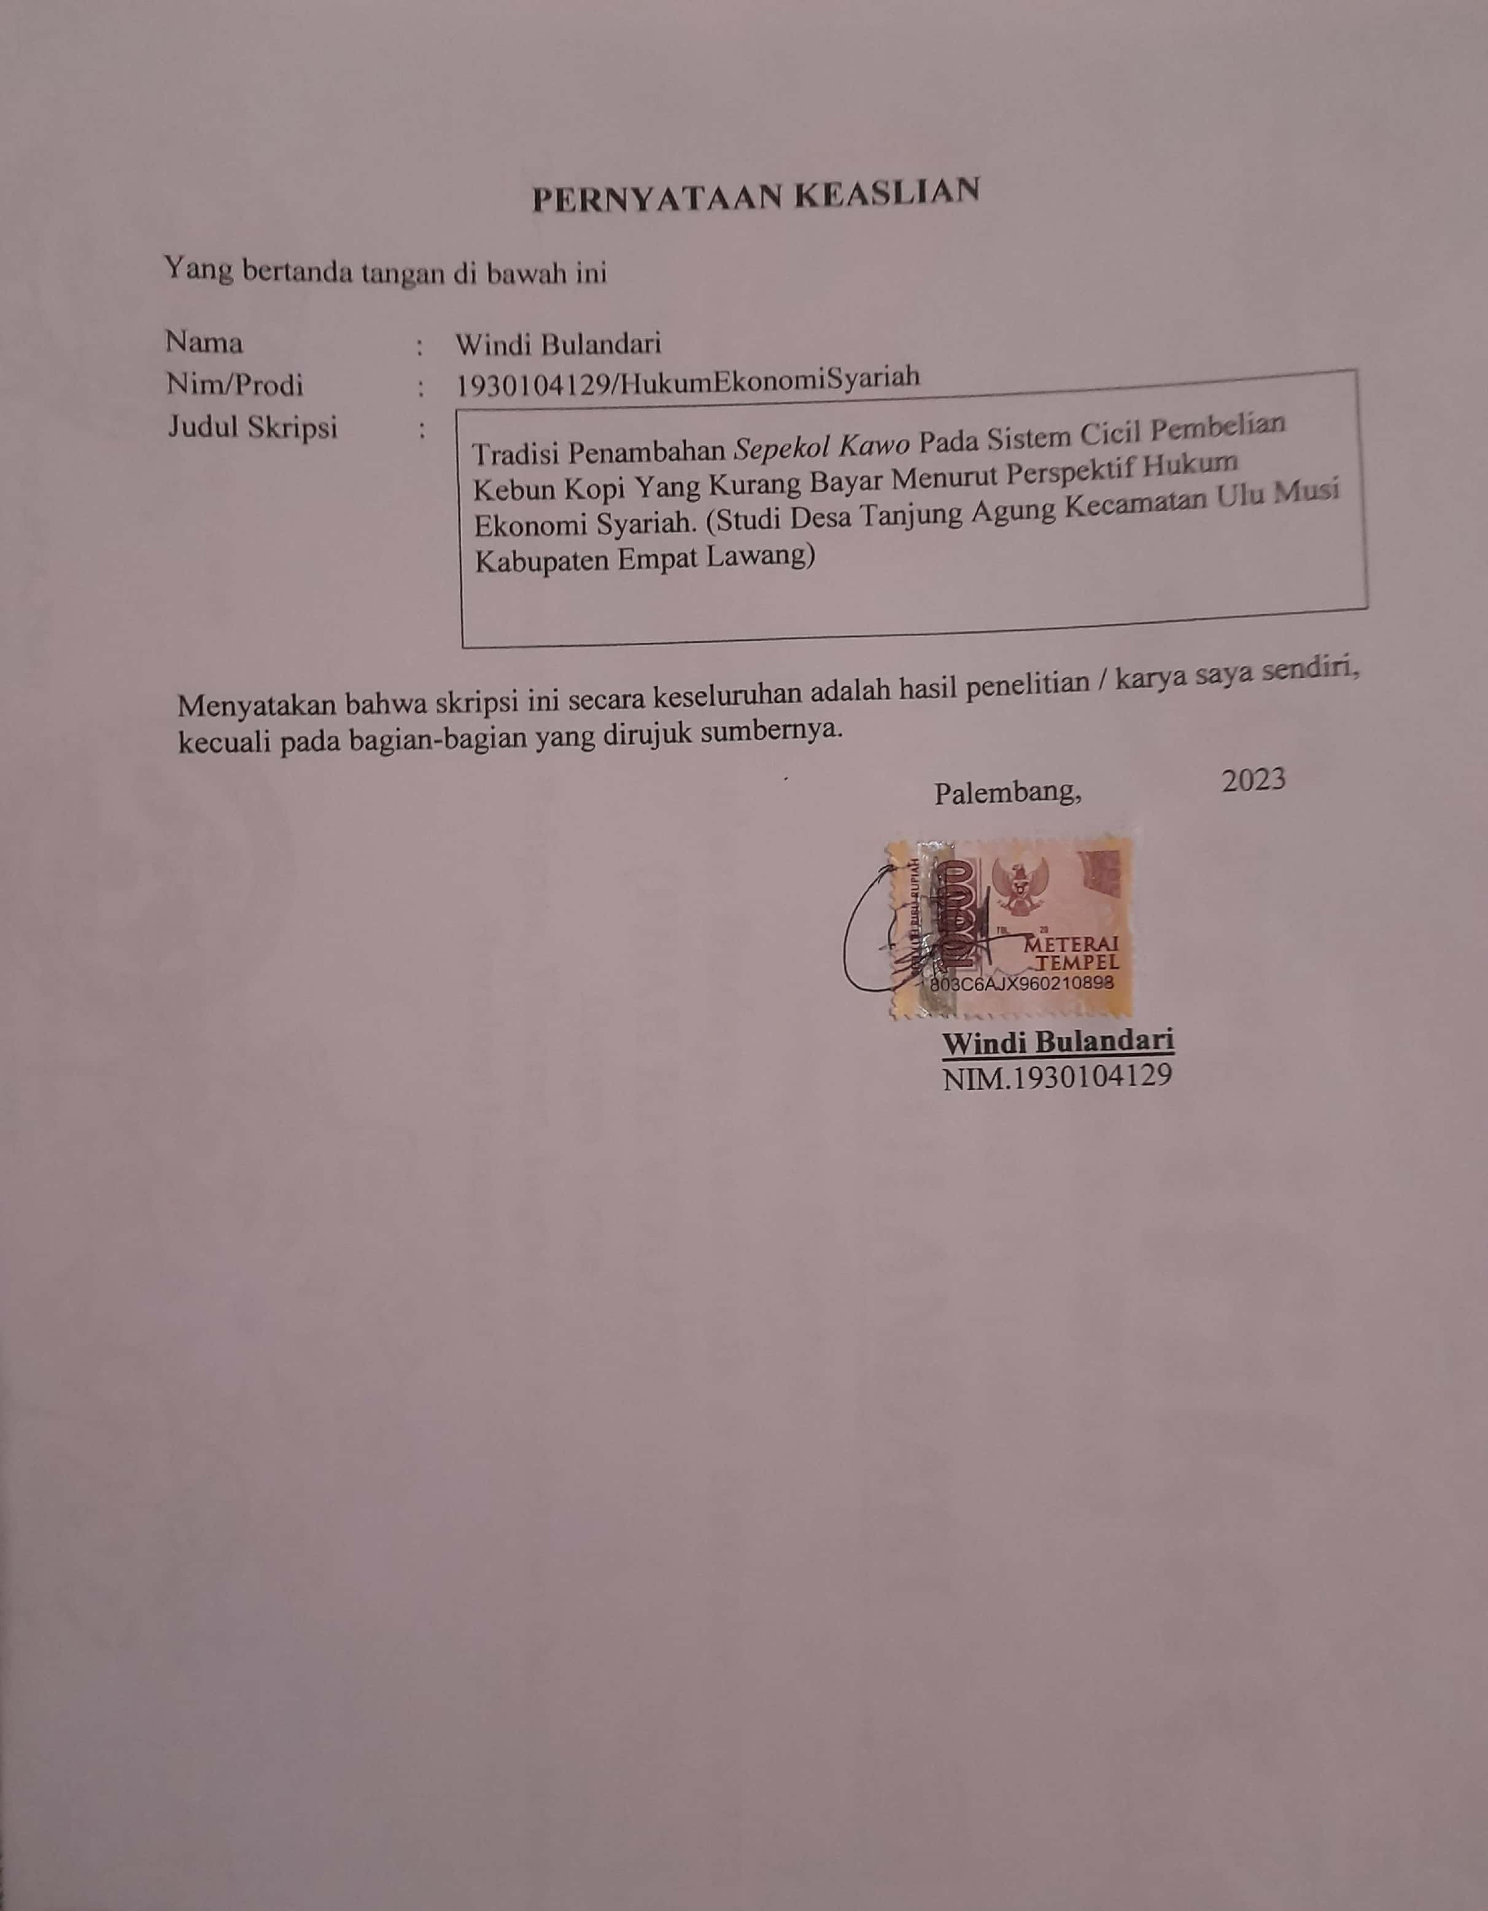

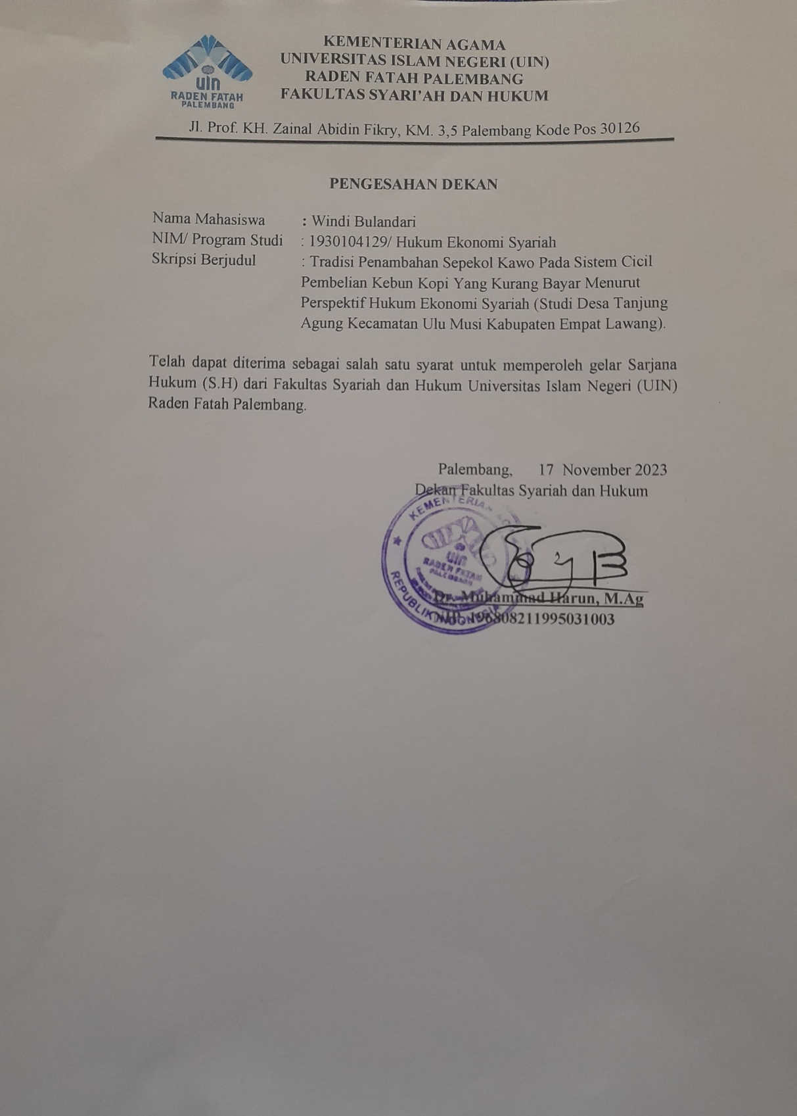

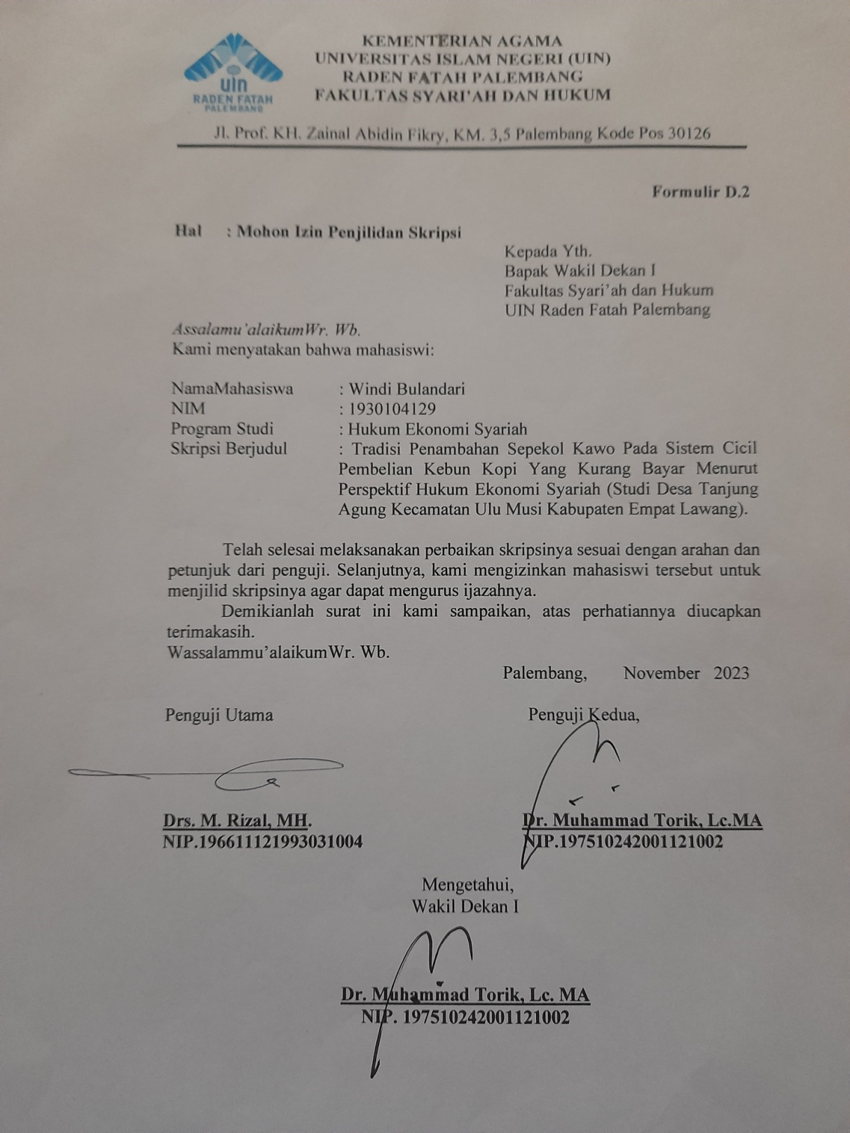

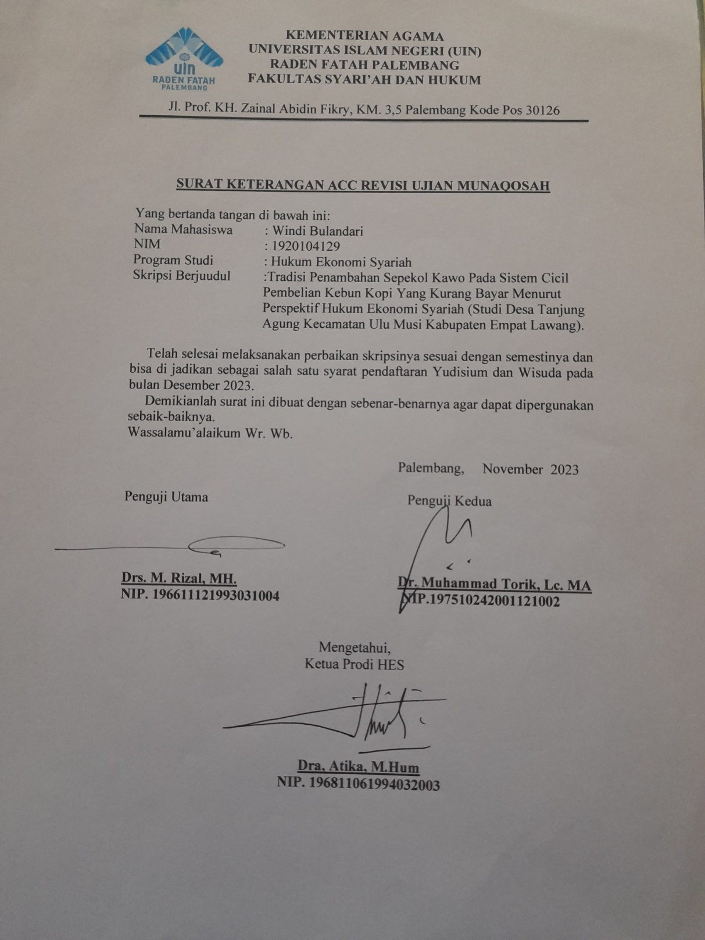

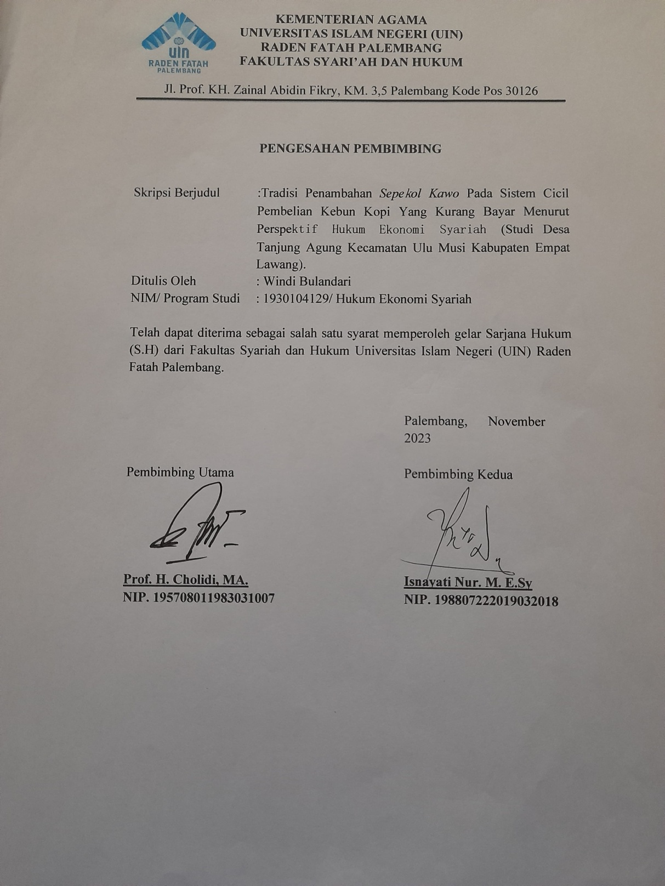

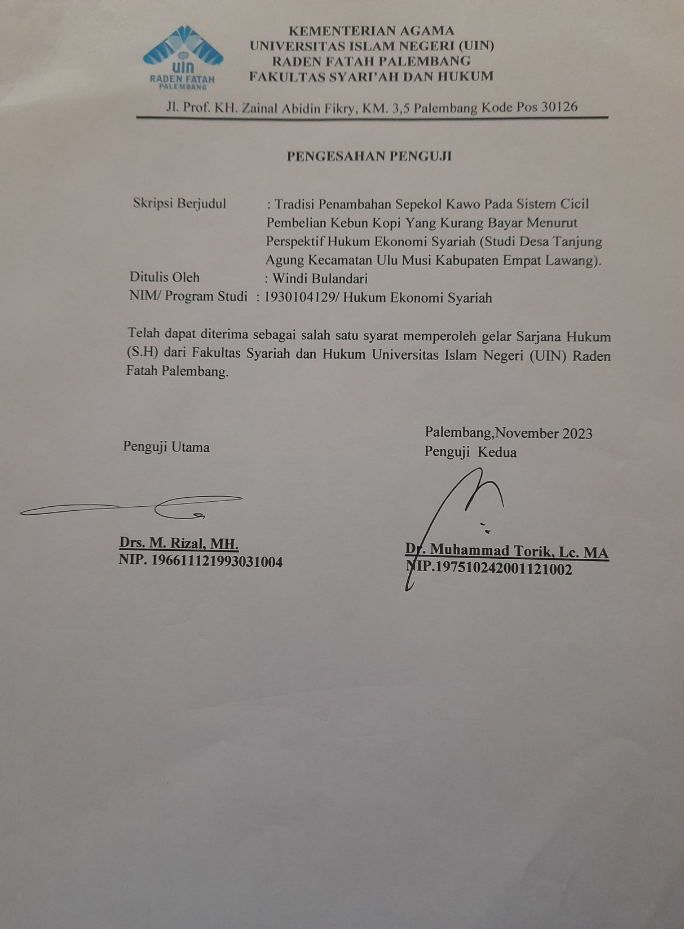

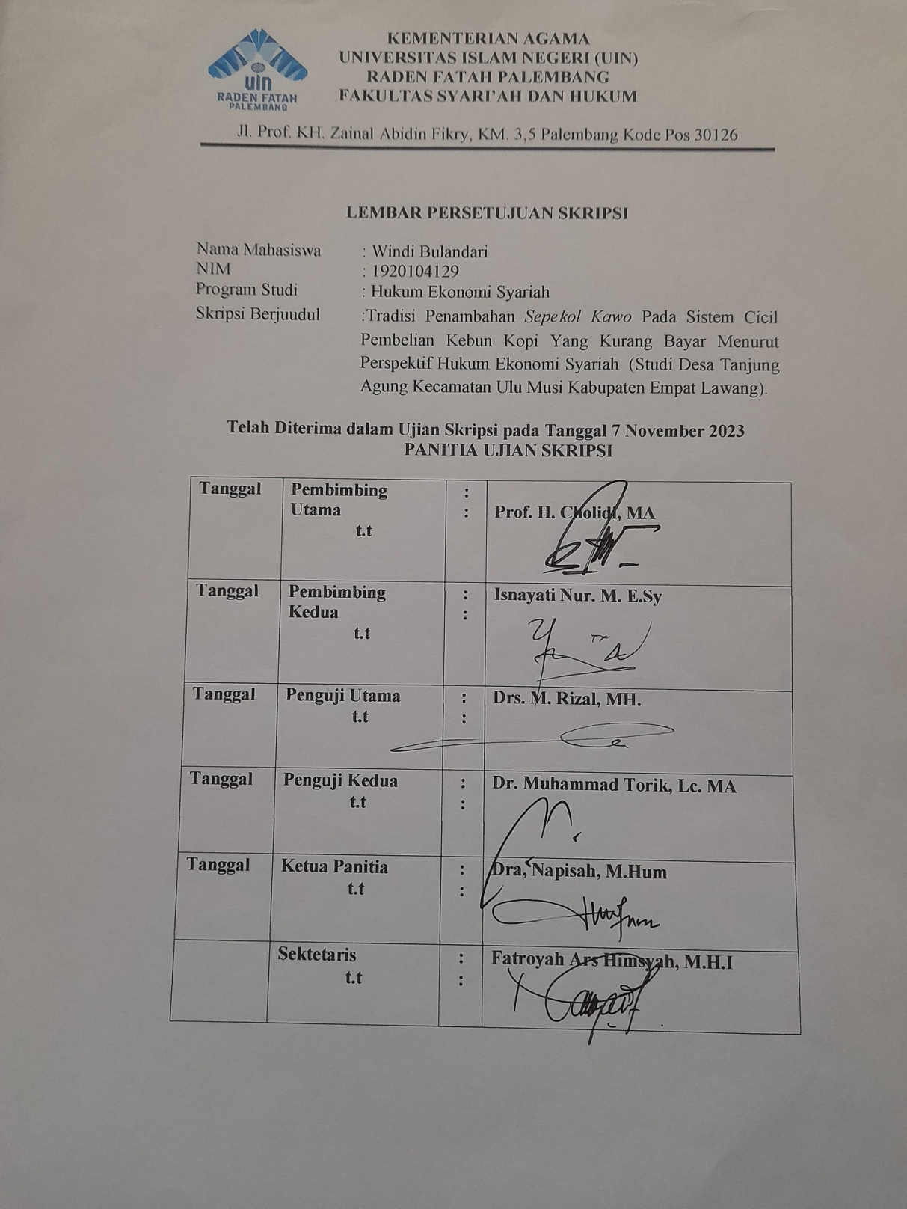

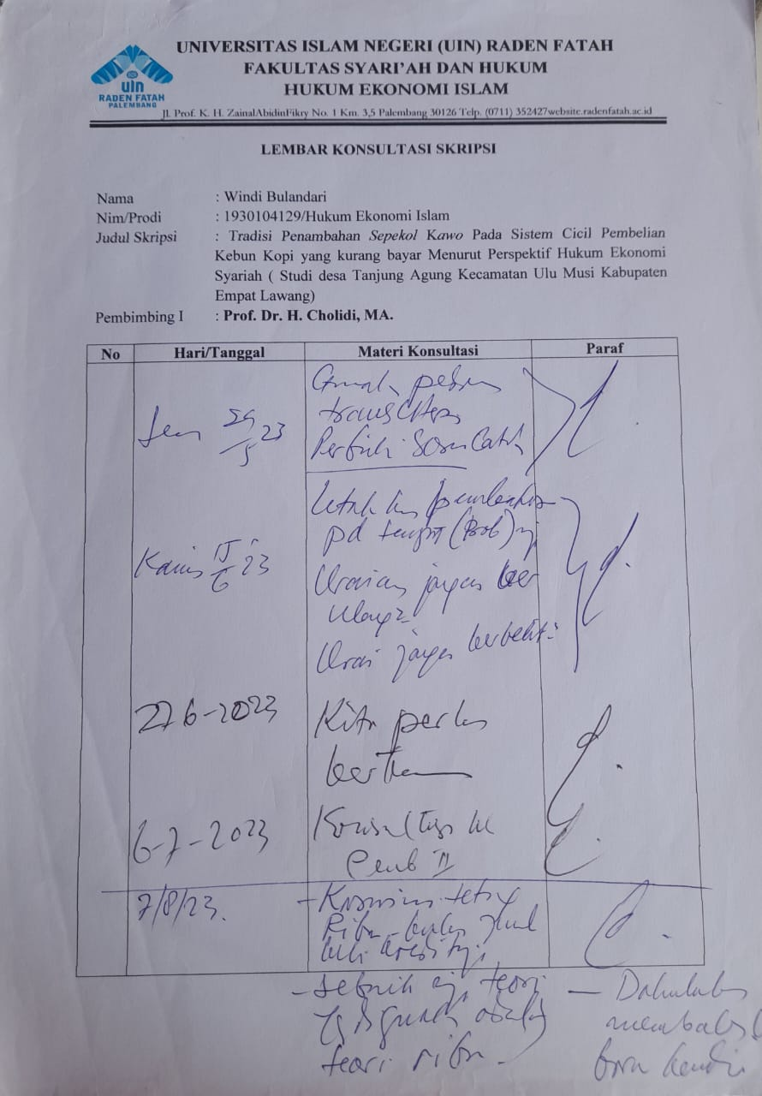

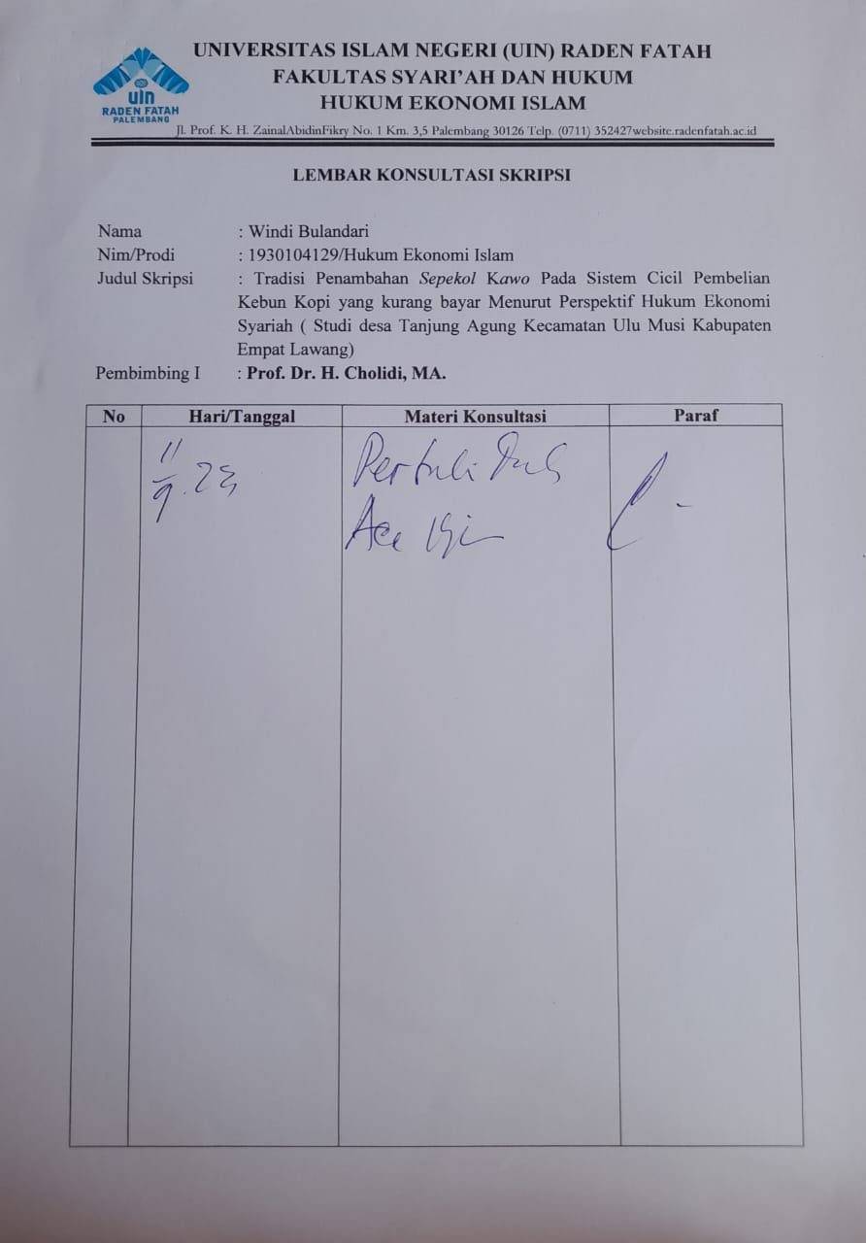

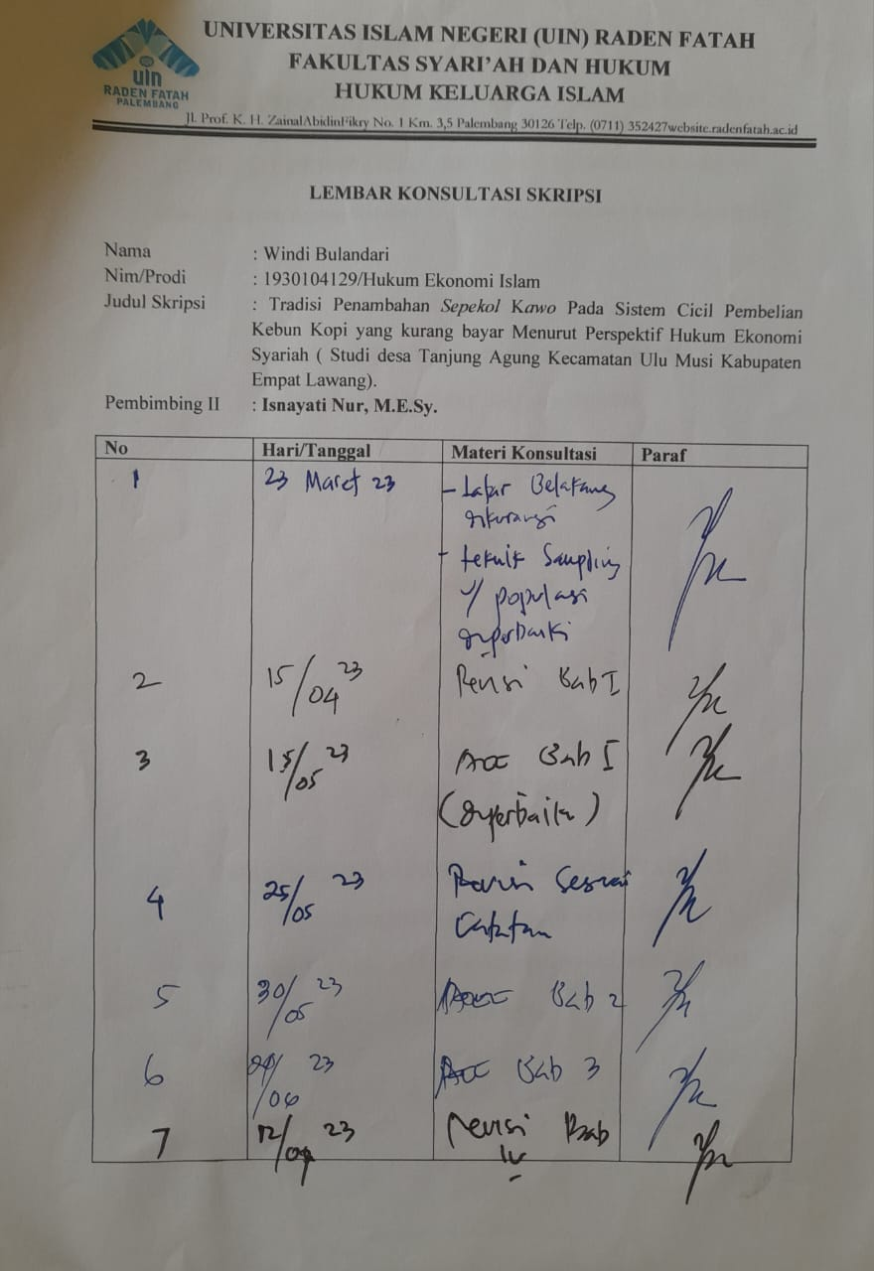

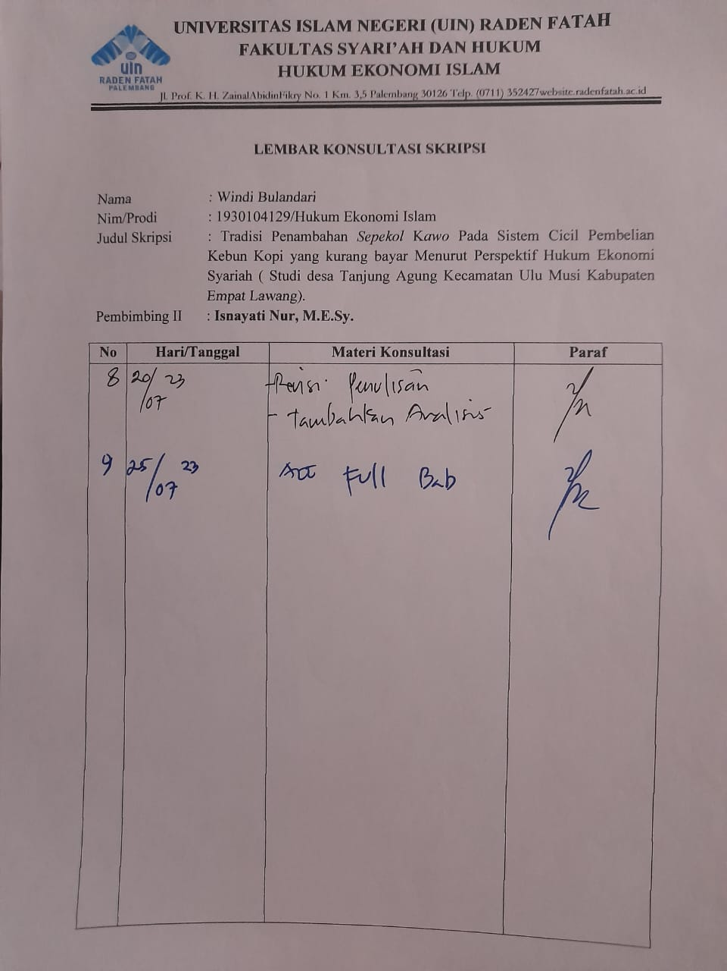

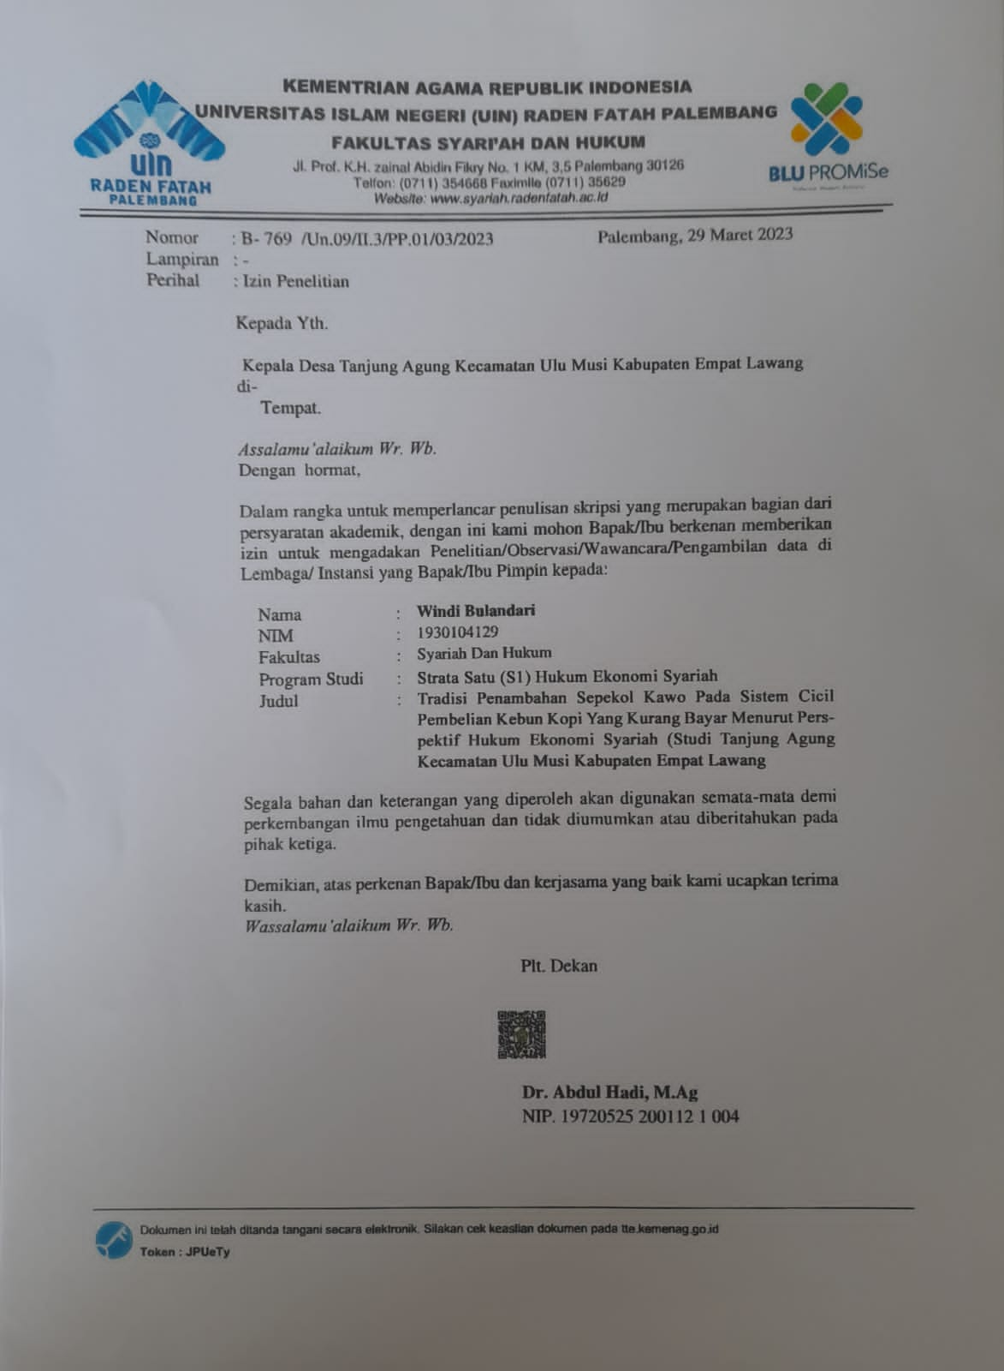

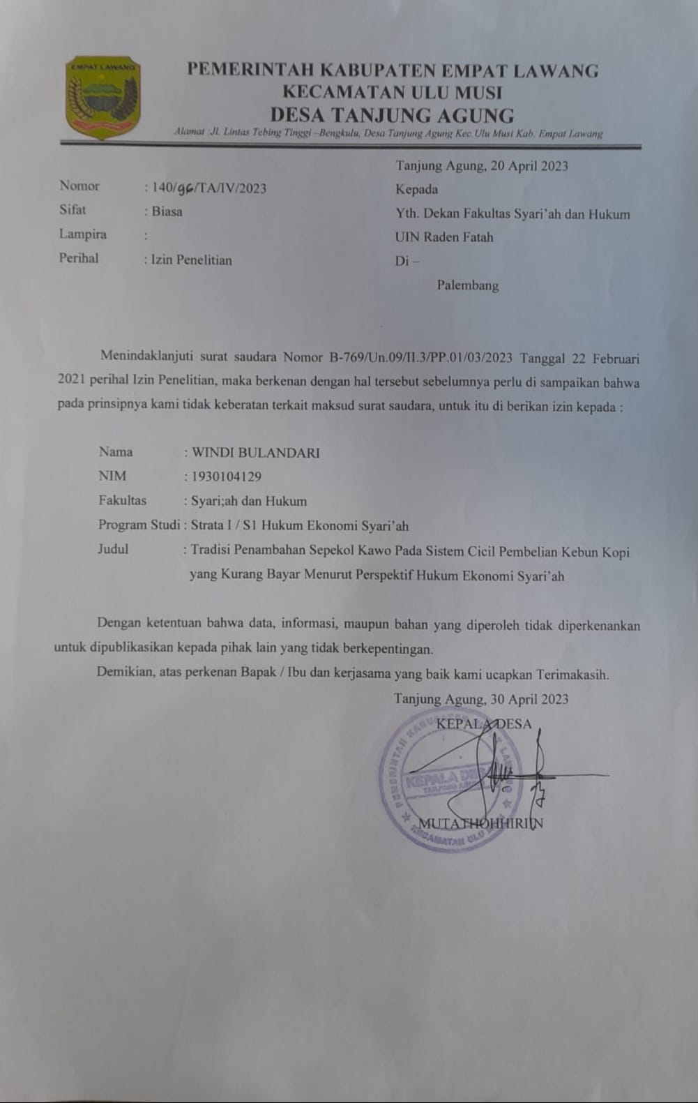

1. Kantor Desa Tanjung Agung Kecamatan Ulu Musi Kabupaten Empat Lawang

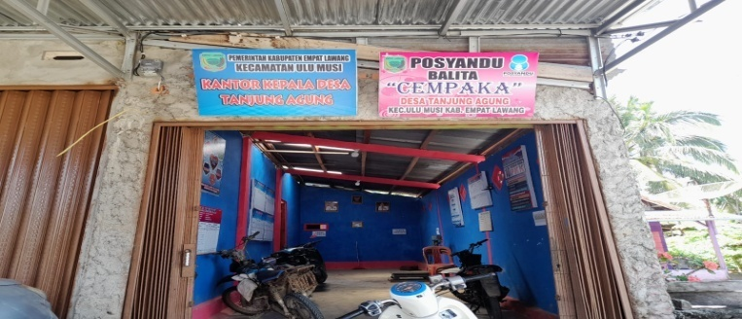

1. Wilayah Perkebunan Desa Tanjung Agung

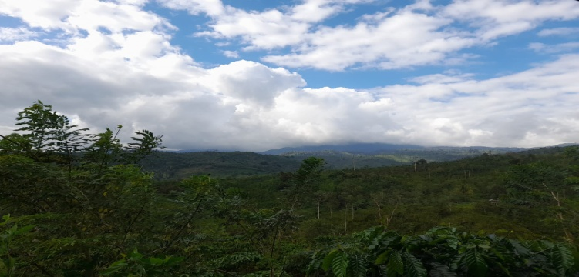

1. Wawancara Dengan Perangkat Desa yaituKepala Desa, Sekretaris desa, Kasih Pemerintahan dan Tokoh Masyarakat Tanjung Agung

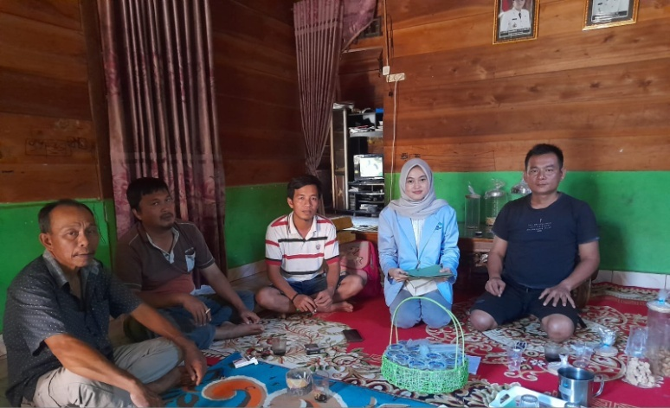

1. Wawacara dengan bapak Redison Selaku orang yang melaksanakan Tradisi penambahan *sepekol kawo* sistem cicil pembelian kebun kopi yang kurang bayar.

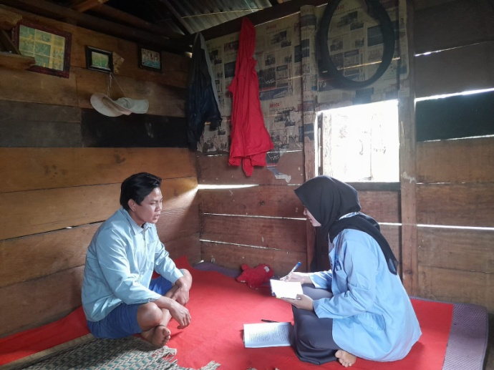

1. Wawacara dengan bapak Bahoni Selaku orang yang melaksanakan jual beli kebun dengan penambahan *sepekol kawo* sistem cicil pembelian kebun kopi yang kurang bayar desa Tanjung Agung.

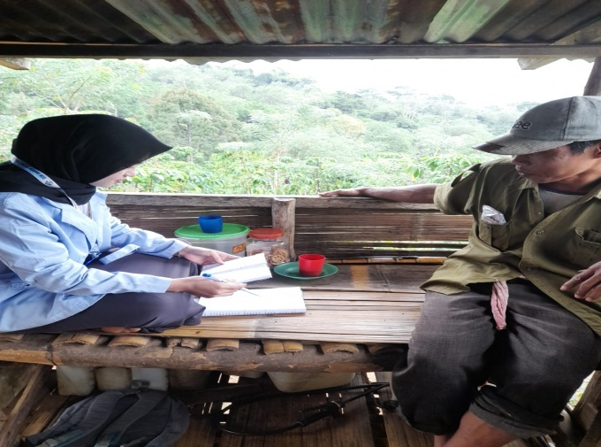

1. Wawacara dengan Ibu Susi Selaku orang yang melaksanakan Tradisi penambahan *sepekol kawo* sistem cicil pembelian kebun kopi yang kurangbayar.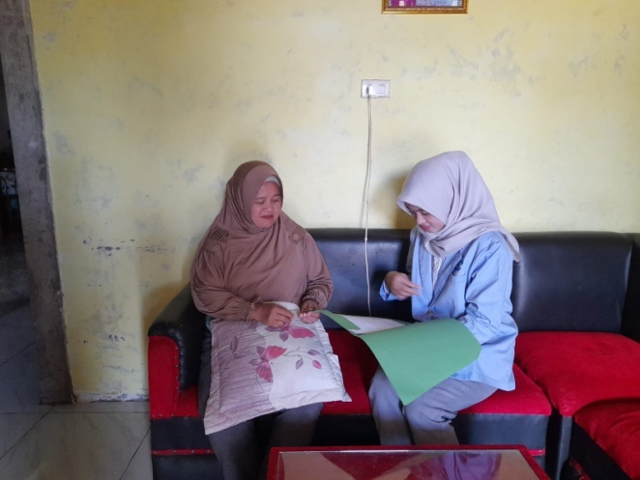
2. Wawacara dengan Bapak Is Selaku orang yang melaksanakan Tradisi penambahan *sepekol kawo* sistem cicil pembelian kebun kopi yang kurang bayar..

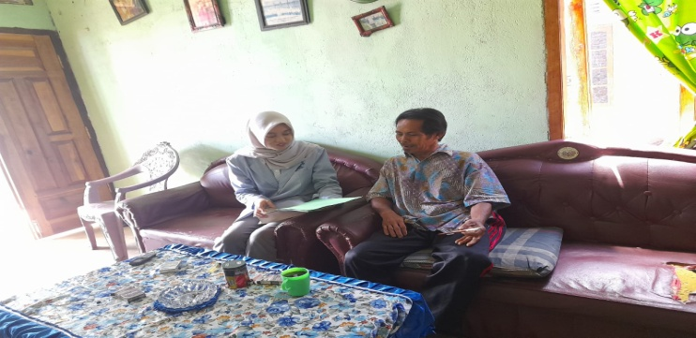

1. Wawacara dengan Bapak Sapar, Meron, Erlan, dan Deki dirumah bapak kades selaku orang yang melaksanakan tradisi penambahan *sepekol kawo* sistem cicil pembelian kebun kopi yang kurang bayar.

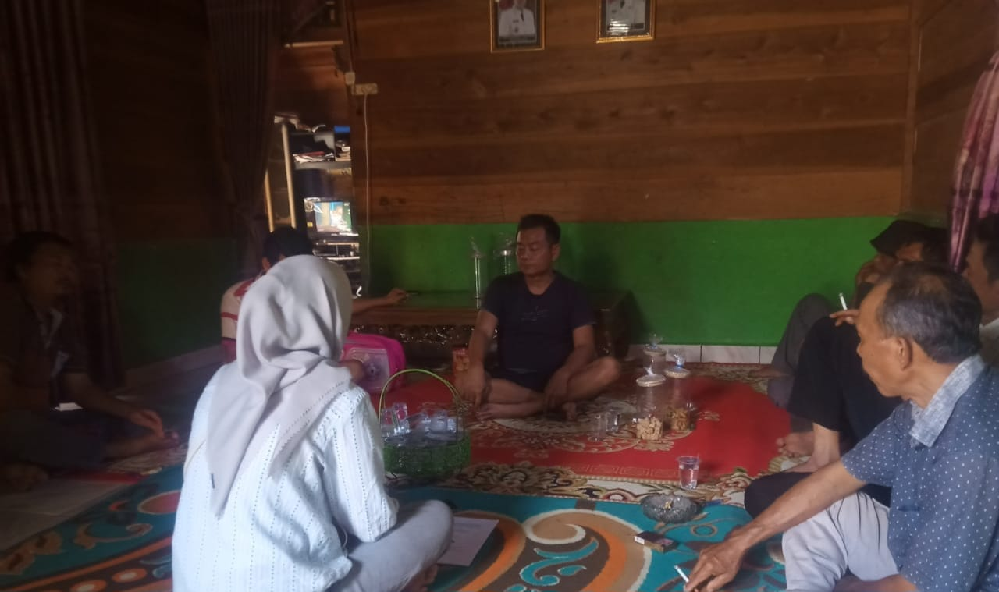

**DAFTAR RIWAYAT HIDUP**

# 734A9291 copy.jpg

Nama : Windi Bulandari

NIM : 1930104129

Tempat/Tanggal Lahir : Beruge Ilir, 03 September 2001

Agama : Islam

Nama Ayah : Davis Parizal

Nama Ibu : Sopya

Anak Ke : Pertama (1) dari 3 bersaudara

Status : Belum Menikah

Alamat : Desa Beruge Ilir Kecamatan pendopo Empat Lawang

Email : Windibulandari2001@gmail.com

No.Hp : 083836222264

**Riwayat Pendidikan**

1. Tk Satu Atap pendopo 2006-2007
2. SD N 01 Unggul Pendopo 2008-2014
3. SMP N 01 Pendopo Barat 2014-2016
4. SMA Negeri 01 Pendopo Barat 2016-2019
5. UIN RADEN FATAH PALEMBANG

Prodi Hukum Ekonomi Islam 2019-2023

**Pengalaman organisasi**

Syariah Language Club (SLC) UIN Raden Fatah Palembang

Palembang, November 2023

Windi Bulandari

1. Rachmad Syafe’I*, Fiqh Muamalah*, (Bandung: Pustaka Setia, 2004), 15.
2. Pradja S Juhaya, *Hukum Ekonomi &Akad Syariah di Indonesia*, (Bandung:Cv Pustaka Setia,2018), 18.
3. [https://tafsiralqur’an.id/tafsir-surah-an-nisa-ayat-29-prinsip-jual-beli-dalam-islam.](https://tafsiralqur'an.id/tafsir-surah-an-nisa-ayat-29-prinsip-jual-beli-dalam-islam. di akses pada tanggal 20/11/2022 pukul 21.30)

   [di akses pada tanggal 20/11/2022 pukul 21.30](https://tafsiralqur'an.id/tafsir-surah-an-nisa-ayat-29-prinsip-jual-beli-dalam-islam. di akses pada tanggal 20/11/2022 pukul 21.30)
4. Surahwardi, Lubis, *Hukum Ekonomi Islam*, (Jakarta : Sinar Grafika,2012), 139.
5. Al-Qur’an *Al-An’am* ayat, 152.
6. Imam Al-Ghazali, *Benang Tipis Antara Halal dan Haram*, Cet.1, (Surabaya : Putra Pelajar, 2002), 220.
7. Imam Mustofa,*Fiqh Muamalah Kontemporer* (Jakarta:Rajawali Pers, 2016),49.
8. Muchdarsyah Sinungan,*Dasar-Dasar dan Teknik Manajemen Kredit,(*Bandung: Mandar Maju,2003),5.
9. Fatoni, Nur,” *Kearifan Islam Atas Jual Beli Kredit*”, (Skripsi : Institut Agama Islam Negeri Walisongo, 2014).
10. Rafika, Juliana, ” *Tinjauan Hukum Islam Tentang Akad Jual Beli Tanah Dengan Sistem Kredit Yang Masih Status Sewa*, (Skripsi: Universitas Islam Negeri Raden Intan lampung Fakultas Syariah, 2020), 4.
11. Aditya, JordanLigan, berjudul” *Tinjauan Hukum Islam Terhadap Jual Beli Tanah Secara Kredit Yang Diangsur Pembayarannya Di Setiap Musim Panen Kopi*”.(Skripsi: Universitas Islam Negeri Raden Intan lampung Fakultas Syariah, 2020), 4.
12. Muri Yusuf, Metode Penelitian : *Kuantitatif, Kualitatif & Penilaian Gabungan* (Jakarta: Pranadameia Group, 2014), 334.
13. Suteki dan Galang Taufani, *Metodologi Penelitian Hukum*, (Depok: PT. Raja Grafinda Persada, 2018), 214.
14. Suryani dan Hendriyadi, *Metode Riset Kuantitatif, Kualitatif dan Penelitian Bidang Manajemen dan Ekonomi Islam*, (Jakarta: Pranadamedia Group, 2015), 181-182, diakses 7 November, 2023, google book
15. Dr. Uswatun Hasanah, *Hukum perbankan*, (Malang: Setara Press, 2017), 66.
16. Hendi Suhendi, *Fiqh Muamalah,* (Jakarta: PT Raja Grafindo, 2012), 299.
17. Yusuf Al-Saubaili, Fiqh Perbankan Syariah: *Pengantar Fiqh Muamalah dan Aplikasinya Dalam Ekonomi Modern*, Alih Bahasa Erwandi Tarmizi, (Bandung: Pusta Setia, 2005), 61.
18. Amien Ahmad, *Jual Beli Kredit Bagaimana Hukumnya***, (**Jakarta: Gema insani, 1990), 20.
19. Al-Qur’an *Surah Al-Baqarah* ayat, 282.
20. Kutbuddin Aibak, *Kajian Fiqh Kontemporer*, (Yogyakarta: Gajah Mada University Press, 2009), 216.
21. Ninuk Dwiastuti, “*Pengaruh kredit perbankan Terhadap Pertumbuhan dan Hubungannya Dengan Kesejahteraan Masyarakat Kabupaten/Kota di Provinsi Kalimantan Barat*”, Prosiding Seminar akademik Tahunan Ilmu Ekonomi dan Studi Pembangunan, 2020, 79.
22. Kasmir, *Manajemen Perbankan*, (Jakarta: PT. RajaGrafindo Persada,2002), 76.
23. Kasmir, *Manajemen Perbankan*, (Jakarta: PT. RajaGrafindo Persada,2002), 78.
24. Mardani, *Hukum Sistem Ekonomi Islam*, (Jakarta: Rajawali Pers, 2015), 77.
25. Mardani, *Hukum Sistem Ekonomi Islam*, (Jakarta: Rajawali Pers, 2015), 77-79.
26. Mardani, *Hukum Sistem Ekonomi Islam*, (Jakarta: Rajawali Pers, 2015), 80.
27. Setyawati, Fitri, “*Riba Dalam Pandangan Al-Qur’an Dan Hadist*”, dalam jurnal AL-INTAJ Vol. 3, No. 2, September 2017.

   
28. Al-Qur’an *Surah Ar-Rum* ayat, 39.
29. Al-Qur’an *An-Nisa* ayat, 160-161
30. Al-Qur’an *Ali-Imran* ayat, 130.
31. Al-Qur’an *Al-Baqarah* ayat, 278-279
32. Mardani, *Hukum Sistem Ekonomi Islam*, (Jakarta: Rajawali Pers, 2015), 94.
33. Abidin, Zainul, “*Riba dalam Perspektif Al-Qur’an dan Sunnah”,*dalam jurnal LA ZHULMA Vol.1No.1, Agustus 2022.
34. Amir Syafiruddin, *Ushul Fiqh*, *Jilid 2* (Jakarta : Kencana Prenada Media Grup, 2014), 387.
35. Abdul Waid, *Kumpulan Kaidah Ushul Fiqh* ( Jogjakarta: IRCiSoD, 2014), 151.
36. Al-Qur’an *Al-A’raf* ayat, 199.
37. M.Adib Hamzawi, *Urf Dalam Komplikasi Hukum Islam di Indonesia*, (Yogyakarta: Idea press, 2015), 40.
38. Sapiudin Shidiq, *Ushul Fiqh*, (Jakarta: kencana, 2017), 100.
39. Pujiono, *Hukum Islam & Dinamika Perkembangan Masyarakat,* (Jember:Idea press, 2012), 96.
40. Musnad Rozin, *Ushul Fiqh I*, (Yogyakarta: Idea press, 2015), 167.
41. Wawancara dengan bapak Jang selaku Ketua adat Desa Tanjung Agung pada tanggal 29 April 2023 pukul 10:00 WIB.
42. Wawancara dengan bapak Mutthatohhirrin selaku Kepala Desa Tanjung Agung pada tanggal 29 April 2023 pukul 10:00 WIB.
43. Wawancara dengan bapakKemas Yudi selaku Seketaris Desa Tanjung Agung pada tanggal 29 April 2023 Pukul 10:00 WIB.
44. Wawancara dengan bapak Mutathohhiriin Kepala Desa Tanjung Agung pada tanggal 29 April 2023 Pukul 10: 00 WIB
45. Wawancara dengan bapak jang selaku Tokoh Masyarakat Desa Tanjung Agung pada tanggal 29 April 2023 Pukul 12:00 WIB.
46. Wawancara dengan bapak Redison selaku selaku pembeli kebun kopi dengan adanya penambahan *sepekol kawo* pada tanggal 29 April 2023 Pukul 13:00 WIB.
47. Wawancara dengan bapak Is selaku masyarakat yang membeli kebun kopi dengan penambahan *sepekol kawo* pada tanggal 29 april 2023 pukul 13:00 WIB.
48. Havis Arafiq, *Ekonomi Islam*, (Malang: Empat Dua 2016), 1.
49. Al-Qur’an Al-Baqarah ayat, 275.
50. Ahmad Syarwat,*Fiqhi Jual Beli,* (Jakarta: Rumah Fiqhi Publishing 2018), 8.
51. Abdul Aziz, *Fiqh Muamalat Sistem Transaksi Dalam Islam*, Ed. 1, cet. 3. (Jakarta:Sinar Grafika, 2017), 223.
52. Al-Qur’an Al-Baqarah ayat, 278-279.
53. Abdul Aziz, *Fiqh Muamalat Sistem Transaksi Dalam Islam*, Ed. 1, cet. 3. (Jakarta:Sinar Grafika, 2017), 223-224
54. Dr. Abdul Aziz, *Fiqh Muamalat Sistem Transaksi Dalam Islam*, Ed. 1, cet. 3. (Jakarta:Sinar Grafika, 2017), 223-224..